小说阅读系统

系统设计与实现文档

xxxxxxxxxxxxxx

xxxxxxxxxxxxxx

xxxxxxxxxxxxxx

xxxxxxxxxxxxxx

xxxxxxxxxxxxxx

xxxxxxxxxxxxxx

xxxxxxxxxxxxxx

xxxxxxxxxxxxxx

xxxxxxxxxxxxxx

xxxxxxxxxxxxxx

目录

1. 小说阅读平台系统需求 1

1.1. 系统功能性需求 1

1.1.1. 作者模块 1

1.1.2. 读者模块 2

1.1.3. 管理员模块 5

1.1.4. 虚拟货币模块 6

1.2. 系统非功能性需求 7

1.2.1. 易使用性需求： 7

1.2.2. 兼容性需求： 7

1.2.3. 安全性需求： 8

1.3.组织结构 8

2. 小说阅读平台系统设计与实现 8

2.1. 系统总体设计 8

2.2. 用户登录注册子系统 9

2.2.1. 用户登录注册子系统设计 9

2.2.2. 用户注册 10

2.2.3. 用户登录 12

2.3. 读者个人中心子系统 14

2.3.1. 读者个人中心子系统设计 14

2.3.2. 编辑读者个人信息 15

2.4. 小说子系统 17

2.4.1. 小说子系统设计 17

2.4.2. 作者创建作品 19

2.4.3. 作者修改作品 21

2.4.4. 作者管理章节 24

2.4.5. 管理员管理小说分类 25

2.4.6. 管理员审核小说 25

2.4.7. 管理员审核章节 26

2.4.8. 读者浏览分类 26

2.4.9. 读者查询小说 27

2.4.10. 读者查看排行榜 28

2.4.11. 读者阅读小说 28

2.4.12. 读者收藏小说 31

2.4.13. 读者推荐小说 32

2.4.14. 读者评分小说 33

2.5. 用户信息展示子系统 34

2.5.1. 读者个人信息展示 34

2.5.2. 作者个人信息展示 35

2.6. 评论子系统 36

2.6.1. 读者发布章节评论 36

2.6.2. 读者举报章节评论 38

2.6.3. 管理员审核被举报章节评论 39

2.7. 交易子系统 39

2.7.1. 读者充值 39

2.7.2. 读者购买章节 40

2.7.3. 读者打赏小说 42

2.7.4. 作者查看小说收益 42

3. 数据库设计 44

3.1. E-R图 44

3.1.2. 模块E-R图 45

3.2. 逻辑设计 48

3.2.1.表的设计 48

novel表 48

author表 49

category表 49

chapter表 49

manager表 49

comment表 50

management表 50

reader表 50

transaction表 51

novel_category表 51

novel_management表 51

chapter_management表 52

comment_management表 52

report_management表 52

report_reply表 52

report表 53

like表 53

purchase表 53

collect表 54

recommend表 54

reward表 54

rate表 54

数据库关系图 55

1. **小说阅读平台系统需求**

小说阅读平台包括作者、读者和管理员三类用户，围绕创作、阅读、管理三大核心功能展开。

作者可注册账号并生成唯一ID，上传作品、填写简介、分类及连载章节，提交审核后可发布。支持修改章节、标注完结、查看收益并申请提现。

读者注册后可浏览书城、搜索作品、收藏、推荐、评分、评论章节，支持分页阅读、跳转章节，并可充值书币购买章节或打赏作者，管理个人主页与基本信息。

管理员具备后台管理权限，可查看和管理用户资料、分类信息、小说与章节内容，执行审核发布、封禁处理和违规信息删除，确保平台内容合规有序。

## **系统功能性需求**

### **作者模块**

#### **作者注册、作者注销：**

**需要用到作者表，所需数据有作者id、作者名、密码、作者头像。**

注册时，需准确填写作者信息、上传头像。系统生成唯一作者id用以标识，密码有一定的复杂度要求，采用加密存储。作者提出注销申请时，系统首先对作者身份进行验证，要求作者输入注册时的密码进行确认。身份验证通过后，系统会对作者相关的数据进行妥善处理。

#### **作者创建作品，作者可以上传作品名称和文案，指定小说分类，由管理员审核后正式发布：**

**需要用到小说表、小说类别表，所需数据有小说id、小说名称、简介、审核状态、分类名称。**

作者在创建作品时，需填写小说名称、简介（有字数上限要求），选择作品分类。作品创建完成后，系统自动生成唯一的作品ID用以标识，并将作品信息存入作品表，作品状态设置为“待审核”。在审核通过后，将作品状态设置为“连载”，并记录作品的发布时间。

#### **作者管理章节，可以实现连载，可以标注作品完结：**

**需要用到章节表、小说表，所需数据有章节号、标题、章节内容、字数、是否收费、价格、审核状态、小说状态。**

作者在连载作品过程中，可随时新增章节。新增章节时，需填写章节号、章节标题，章节内容支持多种文本格式上传。章节字数会根据章节内容生成。作者还可设置章节是否收费，章节价格默认为0，若收费，则根据字数计算出价格。当作品创作完成，作者可将小说状态标注为“完结”。

### **读者模块**

#### **用户注册/登录/退出：**

**需要用到读者表，所需数据有读者id、用户名、密码、电话号码、性别。**

注册：读者注册时，需提供用户名、密码、手机号码、性别。系统审核后生成唯一的读者id用以标识。密码有一定的复杂度要求，并采用加密存储。

登录：读者登录时，输入注册的用户名和密码，系统对输入的信息进行验证，给出登陆是否成功的返回。

退出：读者选择退出登录时，系统清除当前会话的所有用户相关信息，包括登录状态、浏览记录等，确保用户隐私安全。

#### **用户基本信息增删改查，主页编辑：**

**需要用到读者表，所需数据有用户名、密码、电话号码、性别。**

基本信息增删改查：读者可在个人设置页面修改个人信息。读者还可进行主页编辑，具体包括设置头像、主页背景图等信息。头像和背景图支持常见图片格式，并对图片尺寸和大小进行限制。修改完成后，系统实时更新读者表中的相应字段。

#### **用户可以选择是否在主页展示自我书架，用户推荐的书籍也可以在主页展示：**

**需要用到读者表、收藏表和推荐表，所需数据有收藏是否展示、推荐是否展示。**

展示自我书架：读者可在个人设置中选择是否在主页展示自我书架。若选择展示，系统从收藏表中获取与该读者ID关联的收藏书籍信息，包括作品名称、作者、封面图片等，以列表或卡片形式展示在主页上。

展示推荐书籍：当读者在阅读作品过程中选择推荐某本书时，系统在推荐表中记录推荐信息。若读者选择在主页展示推荐书籍，系统从推荐表中获取相关记录，展示推荐书籍的基本信息，同时展示推荐原因，方便其他读者了解推荐理由。

#### **小说分类，书城可以分类展示各小说，点击小说可以进入小说详情页：**

**需要用到分类表、小说分类表、小说表，所需数据有分类名称、作品名称、作者名称、封面图片、简介、评分、收藏数量、推荐次数。**

书城按照系统预设的小说分类展示各类小说。系统从作品表中获取每个分类下的小说信息，包括作品名称、作者名称、封面图片、简介、评分、收藏数量等。在书城页面，每个分类以导航栏或分类列表的形式展示，点击分类名称可展开该分类下的小说列表。点击小说即可进入小说详情页，包括作品名称、作者名称、封面图片、简介、评分、收藏数量、推荐次数等信息。

#### **小说查询（按小说名/作者名）：**

**需要用到小说表、作者表，所需数据有作品名称、作者名称、封面图片、简介、评分、收藏数量、推荐次数。**

读者在书城的搜索框中输入小说名或作者名进行查询。系统在作品表中进行模糊查询，当输入小说名时，匹配作品名称字段；输入作者名时，匹配作者姓名或用户名字段，同时使用高效索引提高性能。查询结果按照相关性、评分、收藏数量等综合因素进行排序展示，用户可选择按照哪个因素排序展示。展示结果包含小说的基本信息，如作品名称、作者名称、封面图片、评分等，方便读者快速筛选。

#### **排行榜展示（评分榜、收藏榜、推荐榜）：**

**需要用到小说表、作者表，所需数据有作品名称、作者名称、封面图片、简介、评分、收藏数量、推荐次数。**

评分榜：系统定期（如每天凌晨）从评分表中统计每部作品的平均评分(作为小说派生属性)。按照平均评分从高到低对作品进行排序，选取前一定数量的作品展示在评分排行榜上。排行榜展示作品名称、作者名称、封面图片、评分等信息，点击作品可直接进入作品详情页。

收藏榜：系统每日统计书架表中每部作品的收藏数量，按照收藏数量从多到少对作品进行排序，选取前若干名作品展示在收藏排行榜上。展示内容包括作品名称、作者、封面图片、收藏数量等信息。

推荐榜：系统根据推荐表中每部作品的推荐次数进行统计，按照推荐次数从高到低排序，选取前一定数量的作品展示在推荐排行榜上。推荐排行榜展示作品的基本信息，如作品名称、作者、封面图片、推荐次数等信息。

#### **作者作品查询，用户可以查看作者发布的作品：**

**需要用到小说表、作者表，所需数据有作品名称、作者名称、作者头像、封面图片、简介、评分、收藏数量、推荐次数。**

读者在书城页面或搜索结果页面点击作者名称，或在专门的作者作品查询入口输入作者id或作者名，系统在作品表中查询该作者发布的所有作品。查询结果展示作品的基本信息，包括作品名称、封面图片、简介、评分、收藏数量、推荐次数等。

#### **用户书架收藏/取消收藏，用户可以选择推荐某本书：**

**需要用到读者表、小说表、收藏表、推荐表，所需数据有读者ID、作品ID、推荐原因、推荐次数。**

收藏/取消收藏：读者在作品详情页点击收藏按钮，系统检查书架表中是否已存在该读者ID与作品ID的关联记录。若不存在，则在收藏表中加入该关联记录；若已存在，则提示读者已收藏。取消收藏时，系统从收藏表中删除该关联记录。

推荐书籍：读者在阅读作品过程中，可点击推荐按钮推荐该书。推荐时，读者可填写推荐语，系统将推荐信息（读者id、作品id、推荐原因）存入推荐表。推荐成功后，系统向该作品的作者发送推荐通知，同时在推荐排行榜中更新该作品的推荐次数和排序。

#### **用户评分（1 - 10，限1次）：**

**需要用到读者表、小说表、评分表，所需数据有读者ID、作品ID、评分、小说的评分。**

读者在阅读完一部作品或阅读一定章节后，可在作品详情页进行评分。评分范围为1 - 10，每次评分操作后，系统在评分表中检查该读者ID与作品ID是否已存在评分记录。若不存在，则插入一条评分记录，记录评分时间；若已存在，则提示读者已评过分，无法再次评分。系统根据新的评分每日更新作品的平均评分，并重新计算评分排行榜的排序。

#### **章节阅读功能，下拉阅读、上下章跳转、选择特定章节阅读：**

**需要用到章节表、小说表、阅读进度表，所需内容有章节内容、总章节数、读者id、章节号。**

上下章跳转：读者在阅读章节时，可点击上一章或下一章按钮进行跳转。系统根据当前章节的序号，在章节表中查询上一章或下一章的内容，并展示给读者。若当前章节为第一章，则上一章按钮不可点击；若为最后一章，则下一章按钮不可点击。

选择特定章节阅读：在章节阅读页面，系统提供章节列表，读者可点击列表中的章节标题直接跳转到指定章节阅读。章节列表按照章节序号进行排序，方便读者快速定位和选择。

#### **用户可以在相应小说章节后，发布评论并删除评论（仅文字，限500字）：**

**需要用到评论表，所需数据有读者id、作品id、章节id、小说id、评论内容、评论时间、审核状态。**

读者在阅读章节页面，可在评论区输入评论内容（限制在500字以内），点击发布按钮后，系统将评论信息（读者id、作品id、章节id、小说id、评论内容、评论时间、审核状态信息）存入评论表。在评论区实时展示，同时按照评论时间倒序排列，新评论显示在最上方。读者可在评论发布后删除自己发布的评论，删除时从评论表中删除对应记录，同时更新评论区的展示内容。

#### **评论点赞,每位读者针对每一条评论仅一次：**

**需要用到评论表、点赞表，所需数据有读者id、评论id、点赞数。**

读者在评论区看到其他读者的评论时，可点击点赞按钮进行点赞。系统检查点赞表中是否已存在该读者id与评论id的关联记录。若不存在，则在点赞表中插入一条记录；若已存在，则提示读者已点过赞。点赞操作完成后，系统实时更新评论的点赞数量，并在评论展示区域显示点赞数，读者可选择按点赞数对评论排序，提高优质评论的曝光度。

#### **举报评论（标记待审核）：**

**需要用到举报表、评论表、举报管理表、评论管理表、管理表，所需数据有举报者id、被举报评论id、管理id、审核状态、管理员id。**

读者发现违规评论（如包含色情、暴力、辱骂等敏感内容）时，可点击举报按钮进行举报。系统将举报信息（举报者id、被举报评论id）存入举报表，并将处理进度设为“未处理”。审核人员在后台查看举报列表，对举报的评论进行审核处理，根据审核结果对评论进行操作，并将审核结果反馈给举报读者。

#### **书评回复功能（支持嵌套回复，限3层）：**

**需要用到评论表、评论回复表，所需数据有读者id、作品id、章节id、小说id、评论内容、评论时间、审核状态。**

读者在评论区看到其他读者的评论时，可点击回复按钮进行回复。回复内容限制在500字以内，回复时可选择直接回复评论作者或嵌套回复其他回复。系统将回复关系（评论id、前评论id）存入回复表，并将评论信息加入评论表（读者id、作品id、章节id、小说id、评论内容、评论时间、审核状态）。回复发布成功后，在评论区以缩进格式展示，方便读者查看回复关系，同时按照时间倒序排列，新回复显示在最上方。

### **管理员模块**

#### **用户管理，对于读者用户，展示头像、昵称、姓名、手机号、性别、注册时间等内容。 可进行查询、删除等操作：**

**需用到读者表、作者表、小说表、小说类别表，管理表、章节表、评论表、点赞表、举报表、回复表、书架表、购买记录表、推荐表，所需数据有读者id、头像、用户名、性别、读者注册时间、作者id、作者注册时间、小说id、评论id。**

读者管理：管理员在用户管理页面可查看所有读者的信息，包括头像（若读者上传）、用户名、手机号、性别、注册时间等。可根据多种条件进行查询筛选。对于违规读者（如发布大量广告、恶意评论等），管理员可进行删除操作。

作者管理：管理员可查看作者的个人信息，包括用户名、注册时间、创作作品等。同样支持多种查询筛选方式，管理员可进行删除操作。删除时除了删除作者在作者表中的记录，还需删除该作者的所有作品（包括作品表、章节表中的相关记录），以及与作品相关的评论、评分、收藏、推荐等记录，确保数据的一致性和完整性。

#### **分类管理，编辑分类名称、类型、排序等内容，确认无误点击确定按钮完成新增操作：**

**需用到分类表，所需数据有分类名称。**

管理员在分类管理页面可对小说分类进行编辑、新增和排序操作。编辑分类时，可修改分类名称，修改完成后系统实时更新小说分类表中的相应记录。新增分类时，管理员需输入新分类的名称，并选择该分类在分类列表中的排序位置，系统在分类表中插入一条新记录，并自动更新分类导航栏和相关分类展示页面的内容。

#### **小说管理，编辑小说，删除小说，审核投稿小说：**

**需用到小说表、小说类别表、管理表、章节表、评论表、点赞表、举报表、回复表、书架表、购买记录表、推荐表，所需数据有小说id、小说名称、简介、审核状态、分类名称、管理id。**

编辑小说：管理员可对已存在的小说进行编辑操作，包括修改作品名称、更换作者（需重新选择作者id，并验证新作者的身份和权限）、更换封面图片、修改简介等。修改完成后，系统更新作品表中的相应字段，同时更新作品详情页的展示内容，若修改涉及到分类变更，还需更新作品的分类关联信息和相关分类展示页面。

删除小说：确认删除小说时，管理员需谨慎操作。系统首先删除作品表中的记录，同时级联删除章节表、评论表、点赞表、举报表、回复表、书架表、购买记录表、推荐表等与该小说相关的所有记录，确保数据的一致性和完整性。

审核投稿小说：管理员可获取待审核小说列表，列表中展示小说的基本信息，如作品名称、作者、简介等。管理员点击小说可查看作品的详细内容，包括正文、章节结构等。审核结果分为““待审核”“退回”“连载”“完结”，默认“待审核。

#### **章节管理，每本小说都有章节列表，可以审核后进行编辑或封禁：**

**需要用到章节表、举报表、评论表，所需数据有章节 id、章节标题、章节内容、审核状态、评论id、评论的审核状态。**

管理员可查看每本小说的章节列表，列表展示章节 id、章节标题、审核状态等信息。所有章节在发布后审核状态默认为“通过”，对于已发布的章节，若发现问题（如内容错误、违规等），管理员可进行编辑修改；也可对违规章节进行封禁操作，将章节的审核状态更新为 “封禁”，并在作品详情页和章节阅读页面向读者展示封禁提示信息。

#### **1.1.3.5.评论管理，展示用户、评论内容、评论时间等内容。可进行封禁等操作：**

**需要用到评论表、举报表，所需的数据有评论id、举报id、审核状态、处理进度。**

管理员可查看所有用户的评论信息，对于违规评论（如包含敏感词汇、恶意攻击等），管理员可进行封禁操作，也即将评论的审核状态改为“封禁”。对于被举报的评论，管理员对其进行审核，若核实后，发现确实违规，将该评论审核状态改为“封禁”，举报表中的处理进度改为“成功”，否则处理进度改为“失败”。

### **虚拟货币模块**

#### **读者部分**：

##### **读者充值，读者可以通过微信或支付宝在书城内进行书币充值：**

**需要用到读者表、交易表，所需数据有读者余额、****交易数额、交易id、交易时间、读者id、交易类型。**

读者在书城内选择充值入口，可选择微信或支付宝等支付方式进行书币充值。充值也作为交易的一种，将交易数额、交易id、交易时间、读者id、交易类型等计入交易表，并更新读者余额。

##### **章节购买，某些书籍的章节需要书币购买解锁：**

**需要用到交易表、购买表、章节表、作者收入表、整本购买表，所需数据有交易id、读者id、章节号、交易数额、价格、作者收入、收入类型。**

对于需要书币购买解锁的章节，读者在点击阅读时，系统检查读者的书币余额是否足够支付该章节的费用。若余额足够，扣除相应书币，在购买记录表中插入一条记录，记录读者 id、作品 id、章节 id、购买时间、购买金额等信息；若余额不足，提示读者进行充值。购买记录可在读者的个人订单页面查看，方便读者查询购买历史和消费明细。

##### **读者打赏，读者可以向作者进行书币打赏：**

**需要用到打赏表、作者表、交易表、作者收入表，所需数据有小说id、读者id、交易id、交易数额、交易时间、作者id、作者收入、收入类型。**

读者在阅读作品过程中，可选择向作者进行书币打赏。打赏时，读者输入打赏金额，系统扣除读者相应书币，在交易表中插入交易记录，同时在打赏表中记录交易id和作品的关系。打赏完成后，系统建立作者和打赏的视图，每日固定时间更新作者收益，作者可在个人创作中心查看打赏详情。

#### **作者部分：**

##### **读者的章节购买和打赏书币会按比例转化为作者的收益：**

**需要用到作者表、交易表、作者收入表，所需数据有作者收入、收入类型、交易id、交易数额、交易时间。**

每当有章节购买或是打赏，根据平台设定的分成比例（如平台抽取一定比例的手续费后，作者获得剩余部分），计算作者的收益，加入到作者收入中。系统建立视图，每天更新作者收益，作者可在个人创作中心查看收益明细。

## **系统非功能性需求**

### **易使用性需求**：

本平台界面设计简洁直观，用户无需额外指导即可快速找到并完成核心操作，如搜索小说、查看排行榜、阅读内容等。同时，平台对用户的每一次操作都提供明确且及时的反馈。无论是页面加载、内容提交，还是操作的成功与失败，系统都会通过合适的按钮状态提示和清晰的弹窗消息告知当前进度与结果，从而营造流畅而可靠的使用体验。

### **兼容性需求：**

为保证平台的普适性和良好的用户体验，系统在兼容性方面同时支持跨浏览器与跨操作系统的运行。具体而言，平台兼容主流浏览器（如Chrome、Firefox、Safari等），确保在不同浏览器环境下功能完整、界面一致，从而为用户提供稳定的使用体验。同时，平台能够在多种操作系统上无缝运行，包括Windows、macOS和Linux等，以满足不同用户群体的使用需求，确保系统在多端环境下始终具备一致性与可靠性。

### **安全性需求：**

在数据安全方面，系统对所有用户的敏感信息（如密码）在数据库持久化存储时均采用哈希加密处理，确保即使数据发生泄露，明文信息也无法被轻易还原，从根本上提升安全性。同时，系统还实行严格的权限访问控制机制，用户必须通过身份认证才能进入系统，并且仅能在其权限范围内访问相应的数据和功能。例如，读者用户只能进入读者界面，进行小说阅读、收藏等与其身份相符的操作，无法越权访问作者后台或管理员功能，从而有效保障系统的安全性和数据的机密性。

## **1.3.组织结构**

列出文档的组织结构。

第一章：系统需求概述（包括功能性需求和非功能需求）。

第二章：小说阅读平台系统设计与分析。

第三章：小说阅读平台数据库设计。

附录A：是本文档的图表索引。

1. **小说阅读平台系统设计与实现**
   1. **系统总体设计**

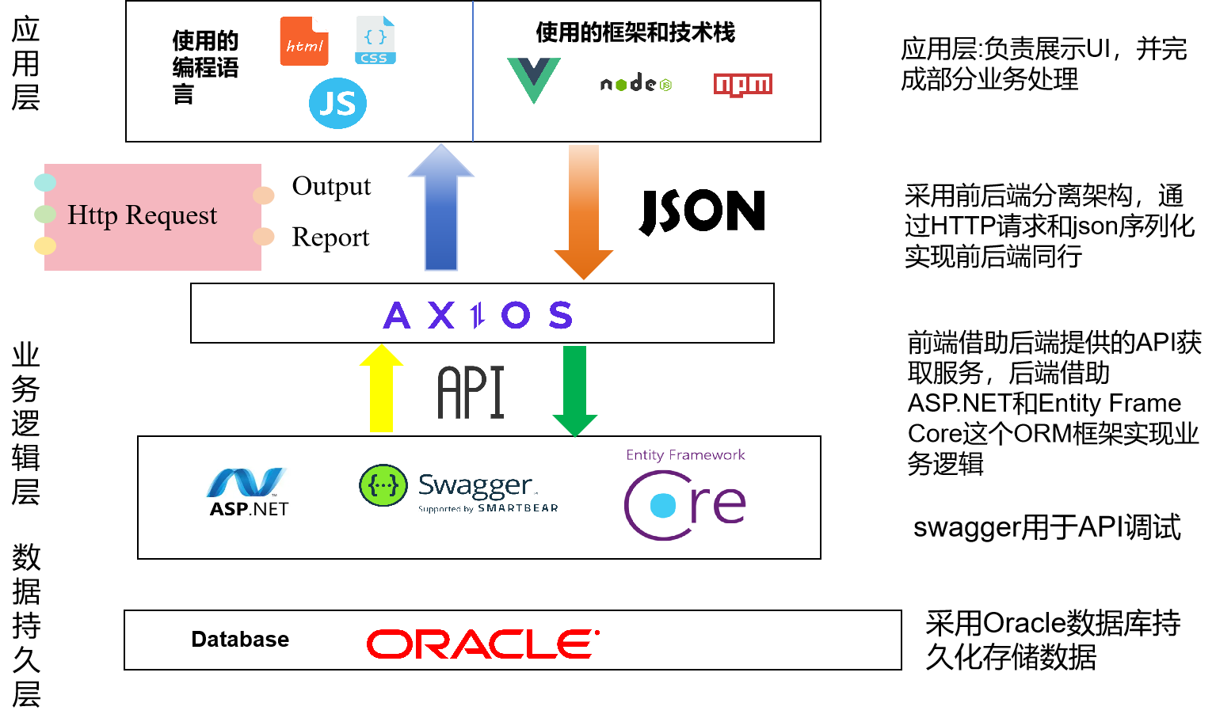

图 1 系统总体设计图

* 1. **用户登录注册子系统**
     1. **用户登录注册子系统设计**

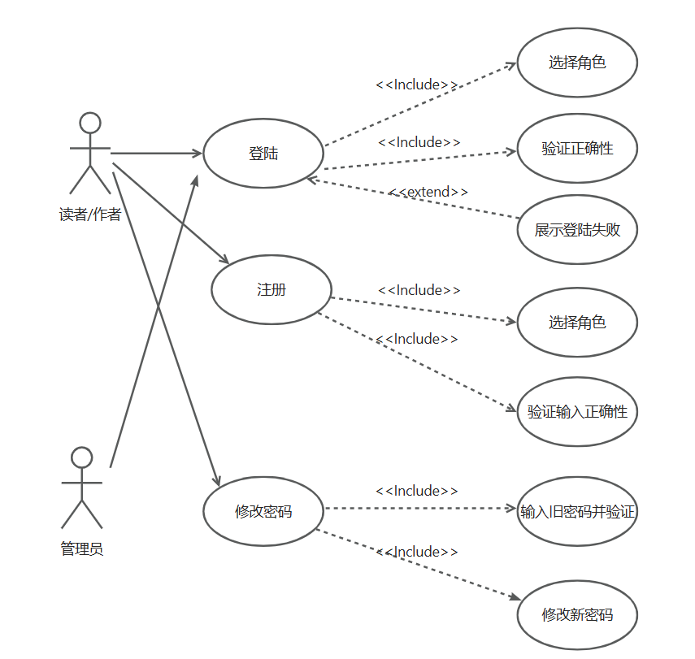

图 2 用户登陆注册子系统用例图

* + 1. **用户注册**
       1. **用户注册设计**

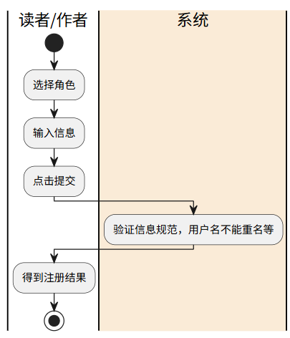

图 3 用户注册用例活动图

* + - 1. **用户注册实现**

页面分表单展示、验证码处理、条款弹窗等模块，输入项配 SVG 图标，动态类名提示错误。条款弹窗由showModal控制，点击外部或关闭按钮可关闭。

交互上，图形验证码挂载时生成，点击刷新，含干扰线防机器识别；短信验证码点击获取，先验手机号，生成 6 位码存localStorage（5 分钟过期），60 秒倒计时防重复发，开发模式显测试码。

验证分即时与提交前校验，含用户名非空、手机号 11 位、图形验证码匹配、短信验证码合法、密码非空及条款勾选，错误用文字和弹窗提示。

依current_state的角色标识（0 读者、1 作者、2 管理员），动态改标题、调用对应注册 API。注册成功提示后 3 秒跳登录，卸载前清定时器防内存泄漏，兼顾功能与健壮性。

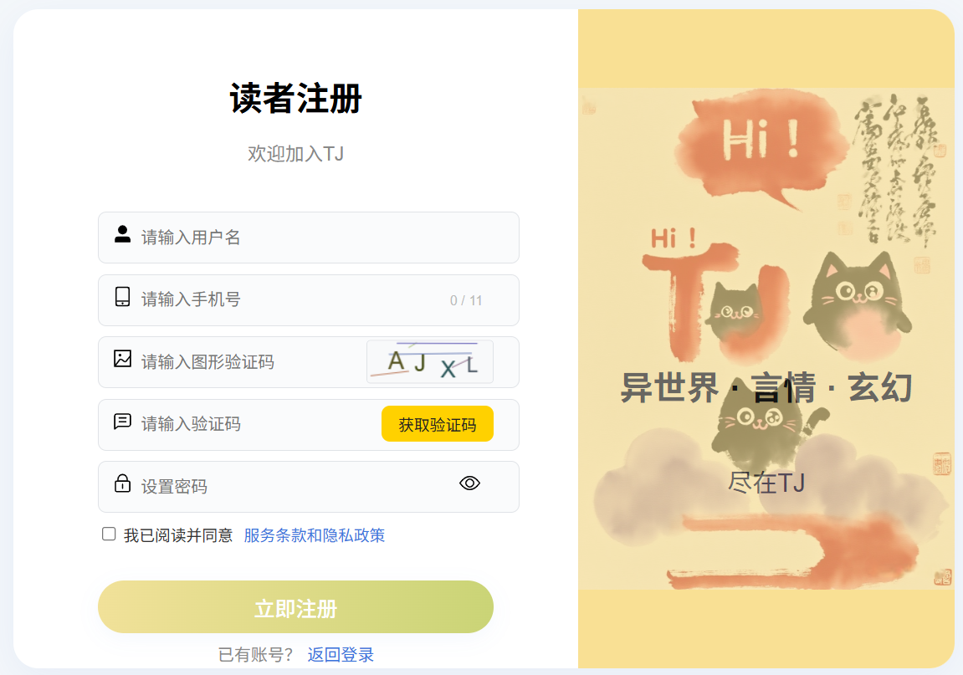

图 4 用户注册页面实现效果图

* + 1. **用户登录**
       1. **用户登录设计**

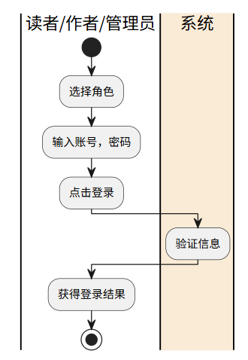

图 5 用户登录用例活动图

* + - 1. **用户登录实现**

页面包含用户名、密码输入框，配 SVG 图标增强识别性，密码支持显示 / 隐藏切换。有 "记住我" 选项和 "忘记密码" 链接，非管理员角色显示注册入口。

登录逻辑按角色（0 读者、1 作者、2 管理员）调用对应 API（loginReader/loginAuthor/loginManager）。验证通过后，依 "记住我" 状态将 token、姓名、ID 存localStorage或sessionStorage，并更新 Pinia 状态。

读者登录额外获取详细信息、收藏、推荐及阅读历史，初始化reader_state；作者和管理员登录后直接跳转对应页面。登录失败用toast提示，输入为空时显示错误提示。

整体通过条件渲染适配多角色，利用路由跳转不同页面，兼顾状态管理与用户体验。

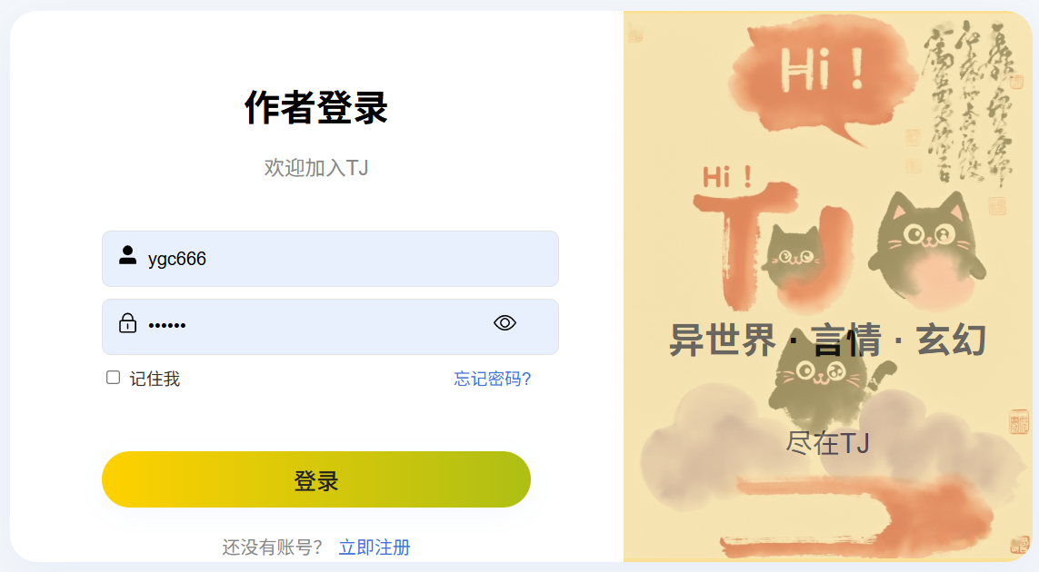

图 6 用户登录页面实现效果图

* 1. **读者个人中心子系统**
     1. **读者个人中心子系统设计**

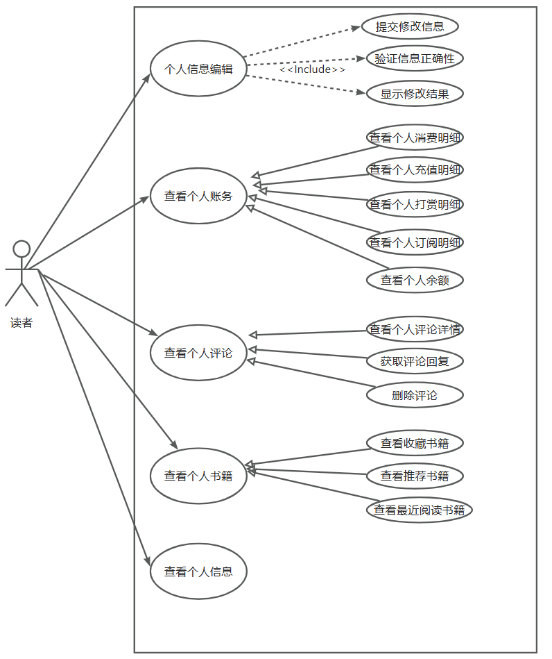

图 7 读者个人中心子系统用例图

* + 1. **编辑读者个人信息**
       1. **编辑读者个人信息设计**

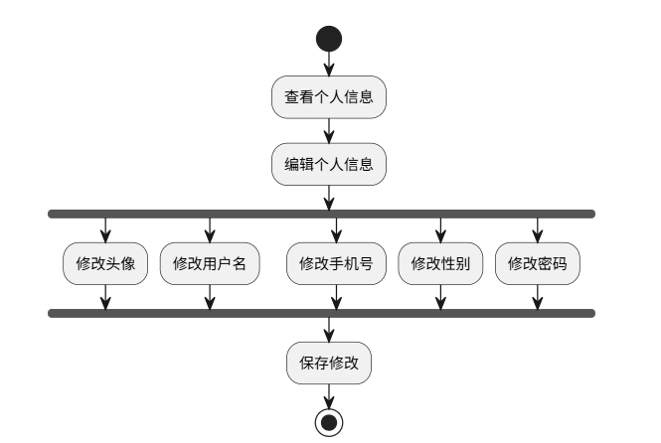

图 8 编辑读者个人信息用例流程图

* + - 1. **编辑读者个人信息实现**

分信息修改、密码修改、账号注销三大模块，设计聚焦用户数据管理与操作安全性。

页面初始化时，从readerState读取读者姓名、手机号、性别、头像等信息，头像优先显示云存储链接，无则用默认图。信息修改区支持头像上传预览（本地生成 blob 链接）、姓名编辑、手机号 11 位数字校验（实时过滤非数字字符，长度异常标红提示），提交时先上传头像（若有新文件），再调用updateReader更新数据并同步状态。

密码修改通过模态框实现，含原密码校验（与store中真实密码比对）、新密码与确认密码一致性检查，按钮禁用逻辑确保必填项与校验通过才允许提交，修改成功后更新store密码并关闭弹窗。

账号注销需双重确认，弹窗提示操作后果，确认后调用deleteReader删除账号，清除store状态并延迟跳转登录页，全程用toast反馈操作结果，兼顾功能完整性与用户体验。

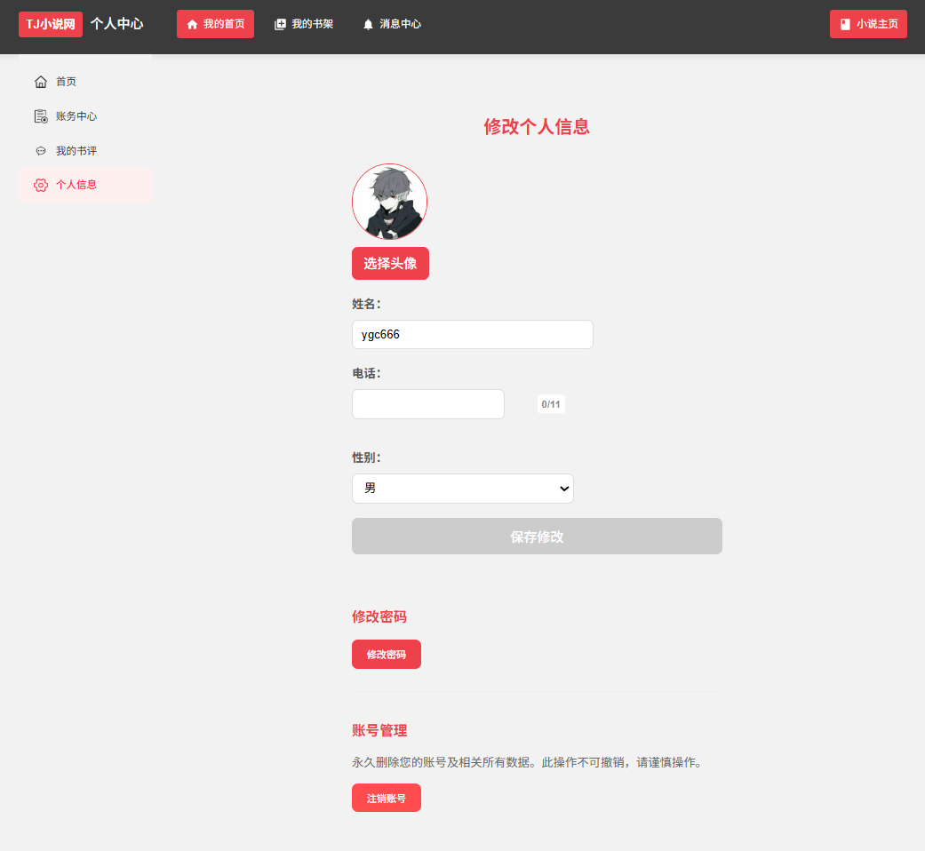

图 9 编辑读者个人信息页面实现效果图

* 1. **小说子系统**
     1. **小说子系统设计**

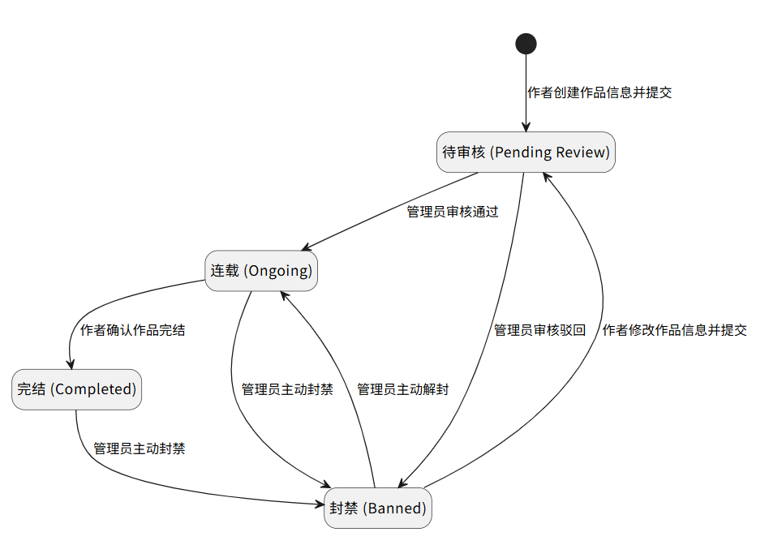

图 10 小说作品状态转换图

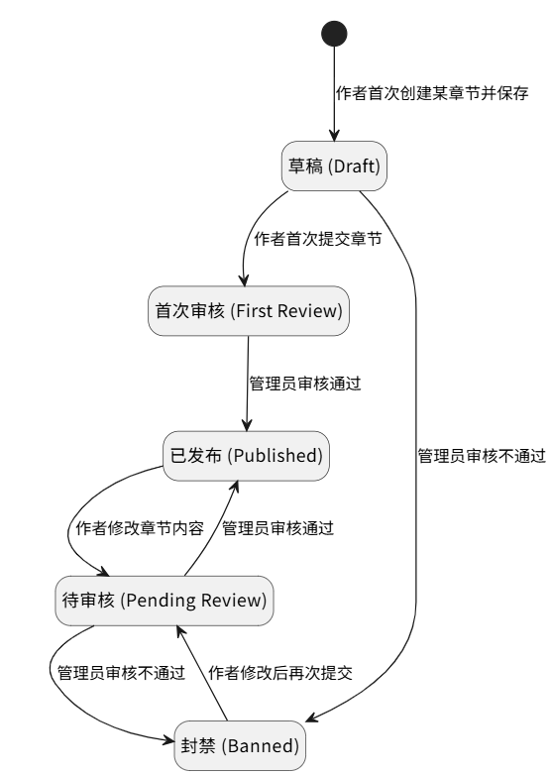

图 11 小说章节状态转换图

* + 1. **作者创建作品**
       1. **作者创建作品设计**

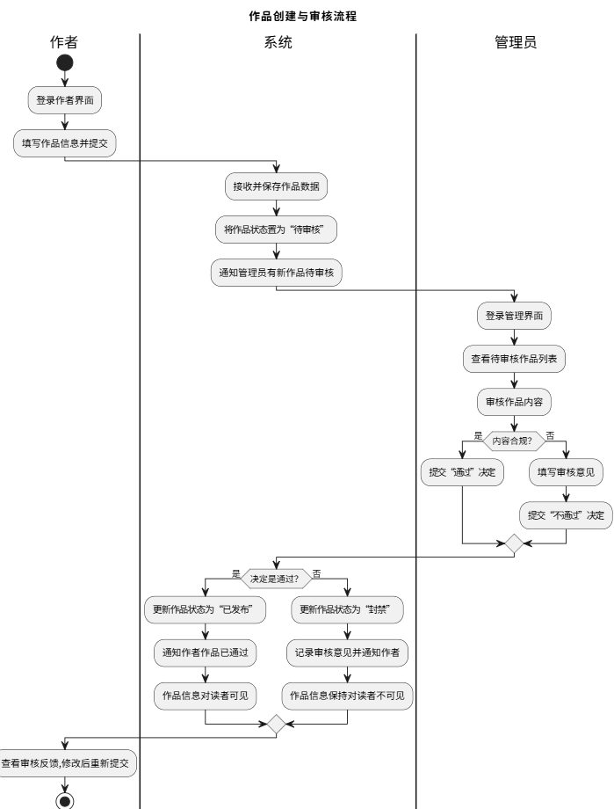

图 12 作者创建作品用例活动图

* + - 1. **作者创建作品实现**

页面初始化时，通过getAllCategories获取分类，失败则用默认分类；表单含书名、分类（多选，已选分类禁用）、简介、封面四大必填项，各字段绑定实时验证（失焦触发），如书名限 20 字、简介限 500 字、封面限 JPG/PNG 且 5MB 内，错误时标红提示。

封面支持点击上传与拖拽上传，预览图用FileReader生成本地 URL；提交时先校验表单，通过后先调用AuthorcreateNovel创建小说获取 ID，再批量添加分类（addNovelCategory）、上传封面（uploadNovelCover），最后刷新小说列表并跳转，成功弹窗提示，失败捕获错误信息反馈。

整体通过状态管理（authorStore/novelsStore）维护数据，提交中禁用按钮防重复操作，分类多选逻辑与封面上传容错处理提升用户体验。

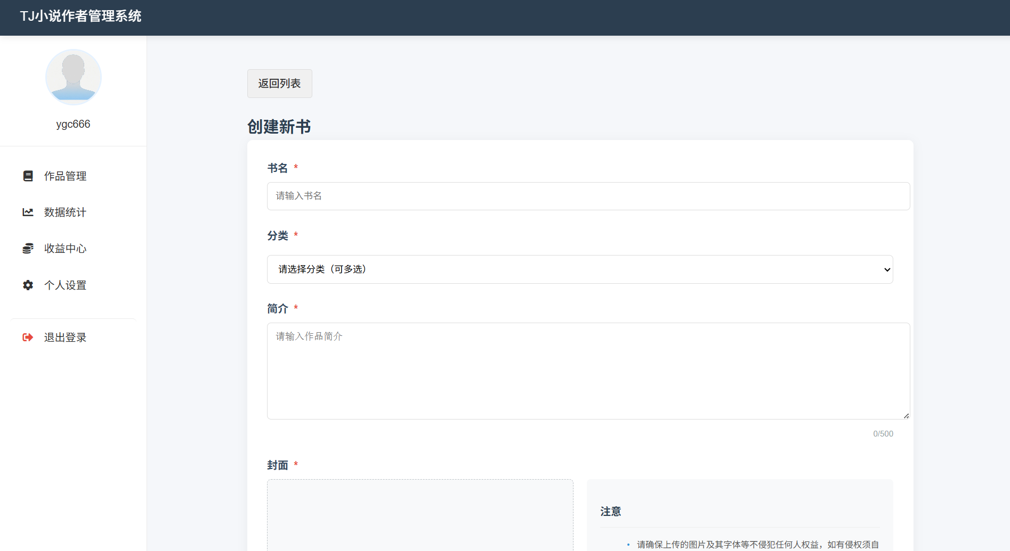

图 13 作者创建作品页面实现效果图

* + 1. **作者修改作品**
       1. **作者修改作品设计**

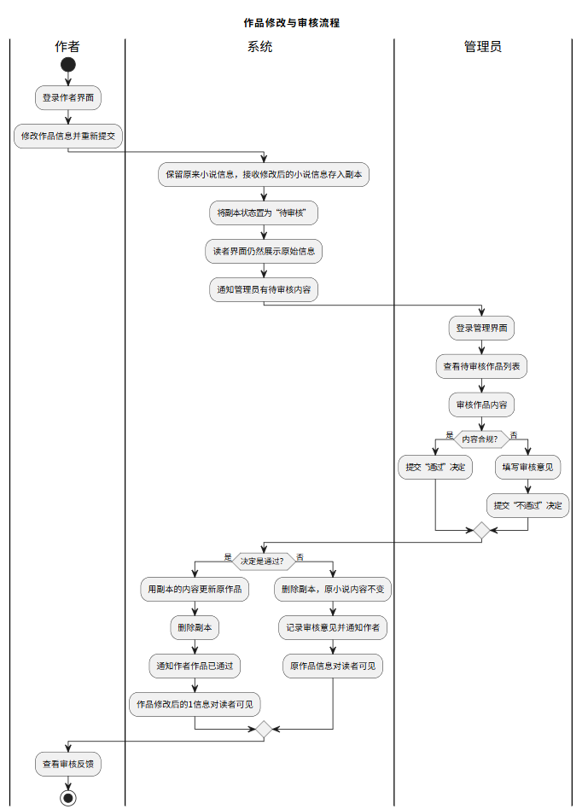

图 14 作者修改作品用例活动图

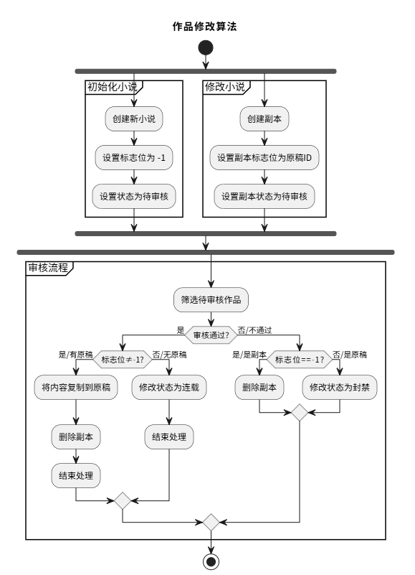

图 15 作品更新算法流程图

* + - 1. **作者修改作品实现**

页面默认非编辑模式，从useNovel获取小说名、分类（只读）、状态、简介、封面等信息，分类和封面输入禁用；点击 “修改信息” 进入编辑模式，仅小说名、简介、状态（限 “连载”“完结”）可改，封面支持点击上传替换。

封面上传通过隐藏文件输入触发，错误时调用handleImageError处理；保存时调用saveNovel接口，成功 / 失败通过提示框反馈（10 秒自动隐藏），取消修改则恢复初始数据。页面顶部有 “返回书籍” 按钮，通过路由回退实现，整体逻辑围绕 “模式切换 - 数据修改 - 反馈” 展开，确保操作直观且数据合规。

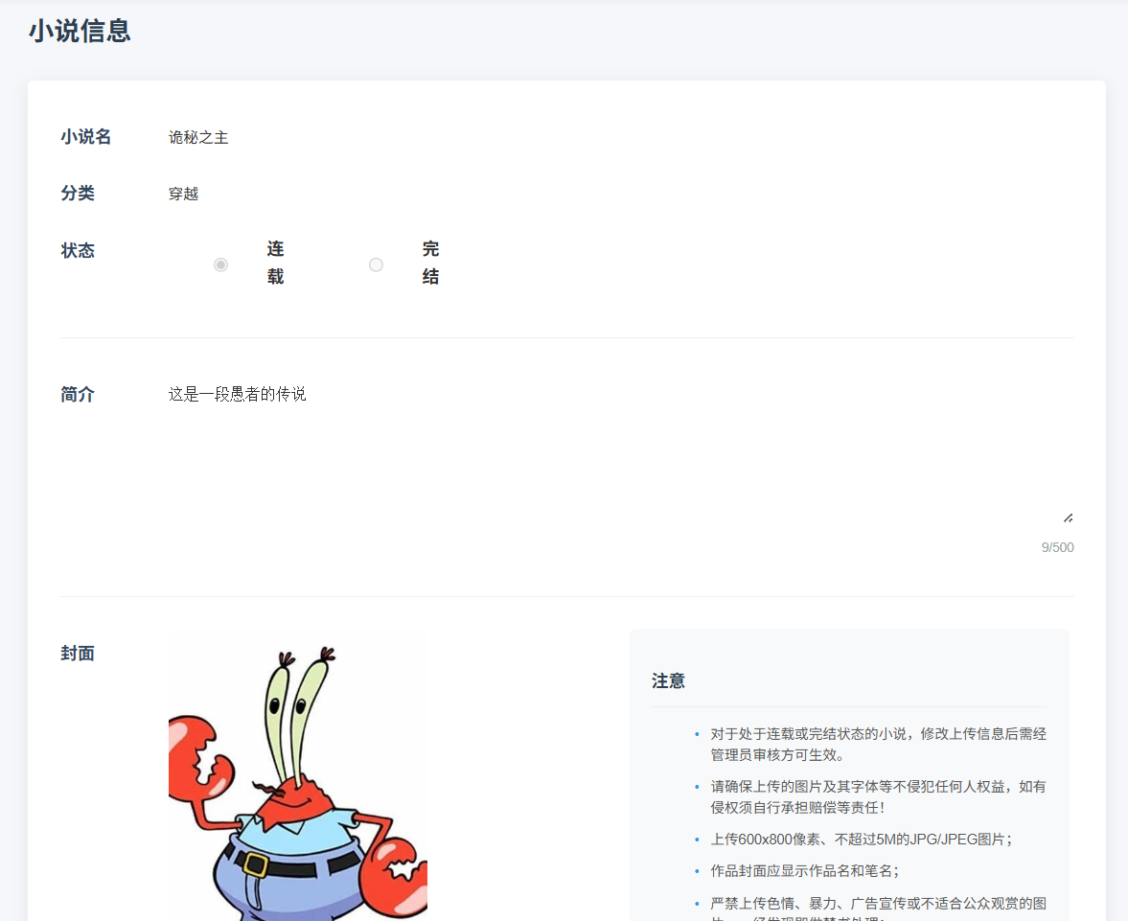

图 16 作者修改作品实现效果图

* + 1. **作者管理章节**
       1. **作者管理章节设计**

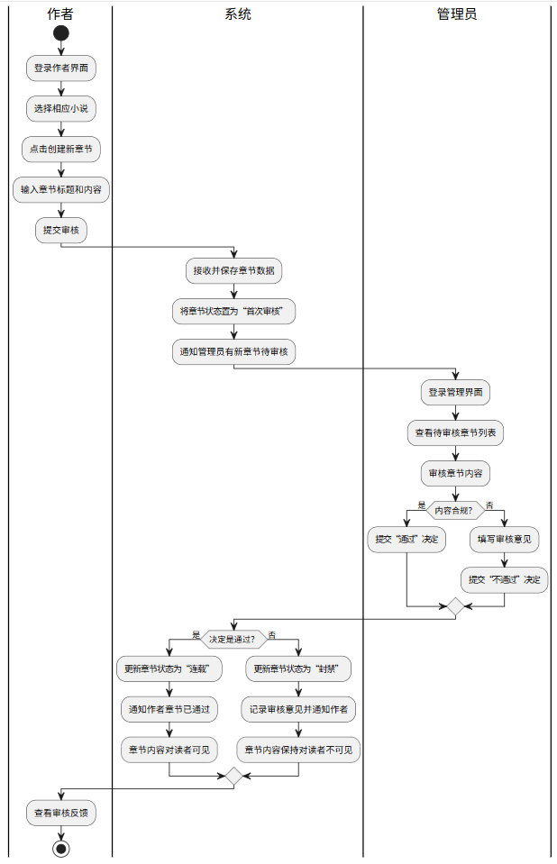

图 17 章节创建与审核流程图

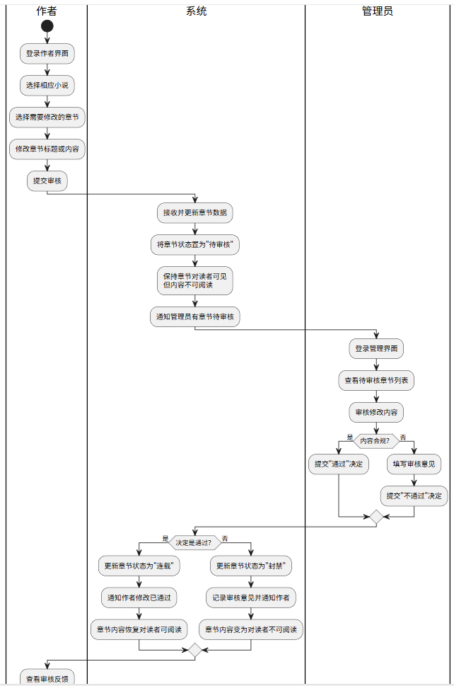

图 18 章节修改与审核流程图

* + - 1. **作者管理章节实现**

页面初始化通过chaptersStore.initialize加载小说章节数据，左侧展示章节列表，含标题、字数、状态、价格等信息，支持搜索筛选；点击章节在右侧激活编辑区，可修改标题、内容、价格及收费状态，字数实时统计，回车自动添加段落缩进。

章节状态管理清晰，依 “已发布”“审核中” 等状态控制操作权限，状态切换按钮动态显示操作文本；价格计算关联每千字单价与字数，自动生成最终价格。

删除章节需二次确认，防止误操作；新建章节通过按钮跳转，整体依托chaptersStore管理状态，实现章节数据的增删改查与状态流转，操作反馈及时，适配作者创作流程。

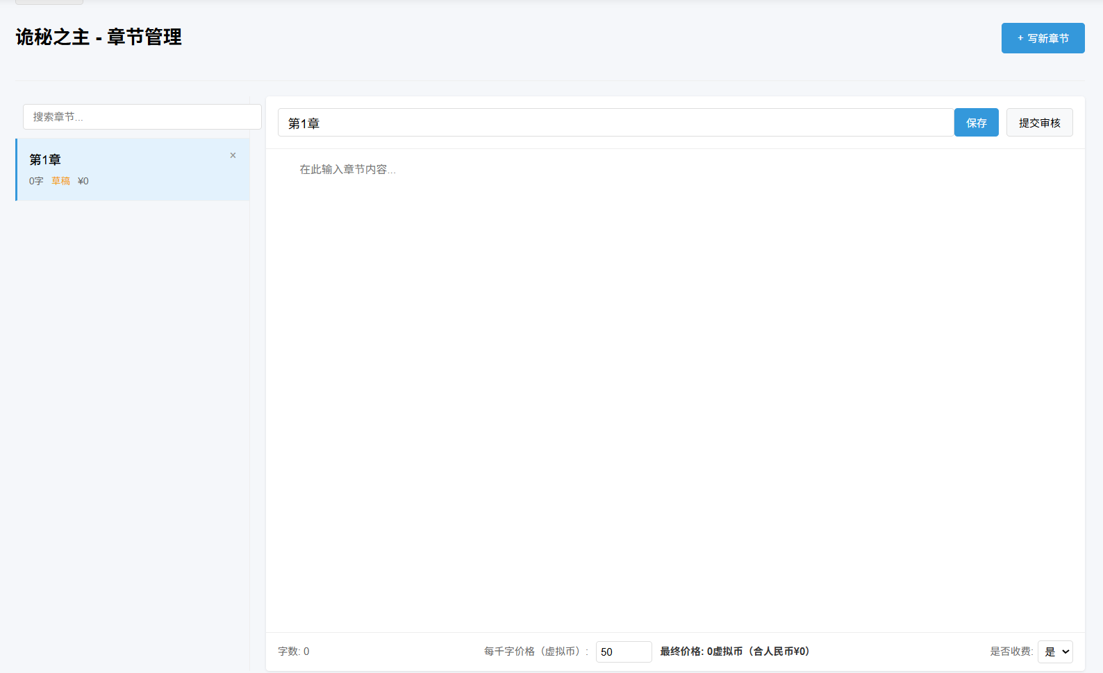

图 19 作者管理章节实现效果图

* + 1. **管理员管理小说分类**
       1. **管理员管理小说分类设计**

管理员可添加与删除分类，也可为分类更名。只有当该分类下没有小说时，才可删除该分类。添加分类与更名分类时，注意不可用其他分类已使用的名称**。**

* + - 1. **管理员管理小说分类实现**

界面含分类列表（显示分类名及编辑 / 删除按钮）、添加分类按钮，及操作弹窗（输入分类名），加载时显加载状态。

逻辑上，页面挂载调用 API 获取所有分类；添加 / 编辑分类时，弹窗输入后校验非空与是否重复，通过则调用对应 API；删除前先查分类下是否有小说，有则提示无法删除，无则调用删除 API；所有操作后重新获取分类列表更新视图，确保数据同步，交互清晰且有完善校验。

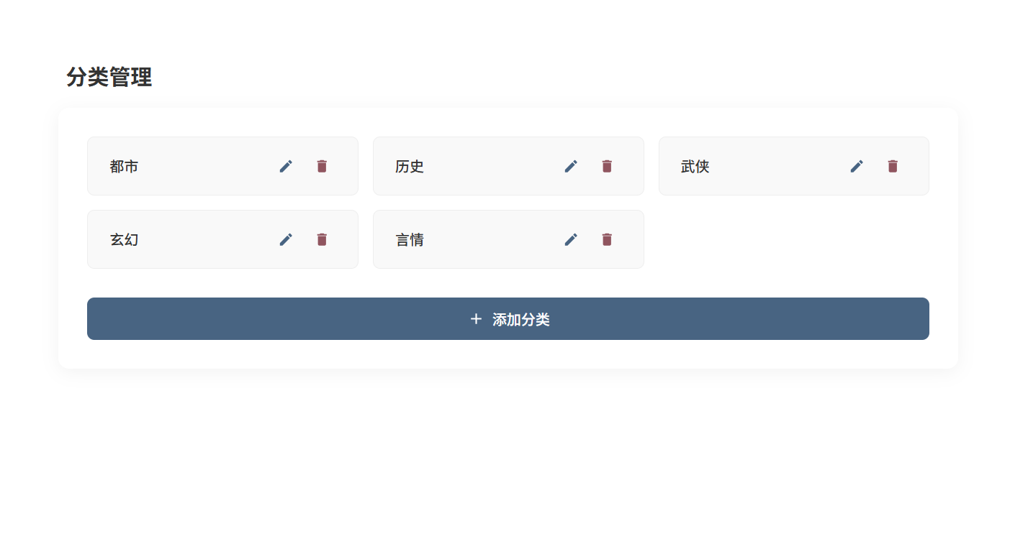

图 20 管理员分类管理实现效果图

* + 1. **管理员审核小说**
       1. **管理员审核小说设计**

管理员可在查看小说详情后，决定对小说审核的结果。支持分类选择、按名搜索、翻页等操作。

* + - 1. **管理员审核小说实现**

界面含分类选择下拉栏、小说名搜索框、带分页的待审核列表（显示小说名、作者、操作按钮）及审核不通过弹窗。

逻辑上，页面挂载时调用 API 获取所有待审核（筛选状态为 “待审核”）、分类列表和作者信息，组合成待审核小说数据。分类筛选支持切换 “全部” 或具体分类，通过 API 获取对应分类下的待审核小说；搜索功能按小说名模糊匹配筛选结果。

审核操作方面，通过按钮触发审核操作，并通过API修改小说状态，操作后从列表移除该小说。列表支持分页浏览，每页显示固定数目条数据，提供页码导航。加载过程显示加载状态，操作失败时提示错误，整体流程围绕待审核小说的筛选与状态更新设计，交互清晰且数据同步及时。

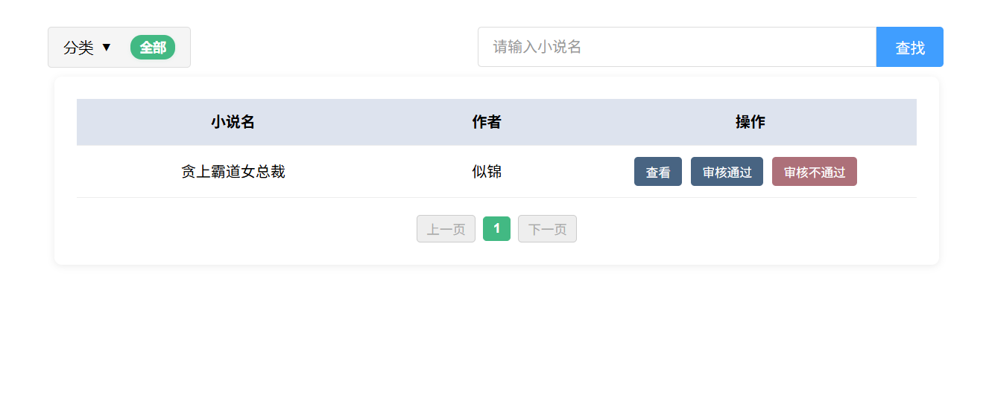

图 21 管理员审核小说实现效果图

* + 1. **管理员审核章节**
       1. **管理员审核章节设计**

管理员可在查看章节详情后，决定对章节审核的结果，可选择直接在“章节审核”中对待审核章节进行审核，也可选择在小说详情页面中对所有章节进行审核。

* + - 1. **管理员审核章节实现**

可选择直接在“章节审核”中对待审核章节进行审核，界面含待审核章节表格（显示小说名、章节 名、标题及操作按钮），加载时显示加载状态，无数据时提示空态。

逻辑上，页面挂载调用 API 获取所有章节，筛选出 “首次审核” 或 “审核中” 状态的章节；支持查看章节内容（跳转对应页面）、审核通过（弹窗输入备注，调用 API 更新状态为 “已发布”）、审核不通过（弹窗输入原因并二次确认，调用 API 更新状态为 “封禁”），操作后从列表移除该章节，确保数据同步，交互简洁且有明确反馈。

也可选择在小说详情页面中对所有章节进行审核，点击按钮显示章节列表（带分页），章节项含 ID、标题、发布时间、状态及操作菜单。根据章节状态（首次审核 / 审核中 / 已发布 / 封禁）显示不同操作按钮，支持状态变更（弹窗输入原因）和删除，用点击外部关闭菜单，交互贴合审核场景。

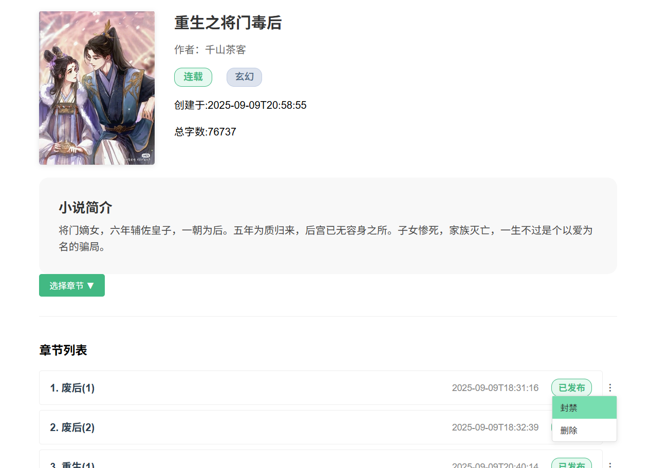

图 22 管理员审核章节实现效果图

* + 1. **读者浏览分类**
       1. **读者浏览分类设计**

读者可按分类、字数、是否完结等对作品进行筛选后查看，筛选后的作品列表中会显示每个作品的评分、推荐数、收藏数，并可选择加入书架与立即阅读。

* + - 1. **读者浏览分类实现**

页面初始化时，先获取分类数据（含 “全部” 选项），再按默认筛选条件加载小说；顶部设分类、字数、完结状态三类筛选，点击按钮切换选中状态，筛选变更后重置页码并重新拉取数据。

展示模式支持 “1 列图”“2 列文” 切换，对应不同卡片组件（Novel_Card/Novel_Card1），且分页大小随模式变化（10 条 / 20 条）；背景图自动轮播，3.5 秒切换一次。

分页控件显示当前页、可点击页码（最多 5 个），支持上一页 / 下一页及手动跳转，跳转时滚动到顶部；加载时显示 “加载中”，无数据提示 “暂无数据”，全程通过状态管理确保筛选、展示、分页逻辑联动，适配读者不同浏览习惯。

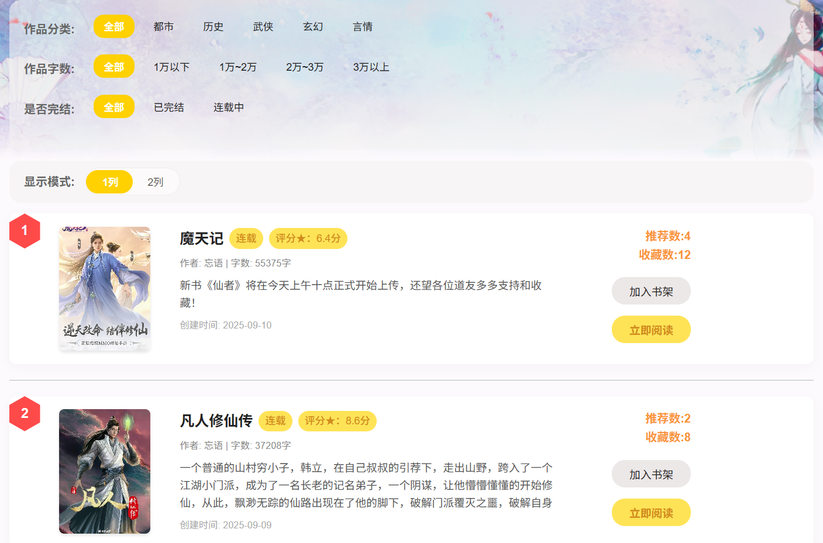

图 23 读者浏览分类实现效果图

* + 1. **读者查询小说**
       1. **读者查询小说设计**

读者可按名查询小说，结果列表中会显示小说的名称、作者、简介、字数等基本信息，以及推荐数、收藏数等信息，并可选择放入书架与立即阅读。也可按名查询作者与读者。

* + - 1. **读者查询小说实现**

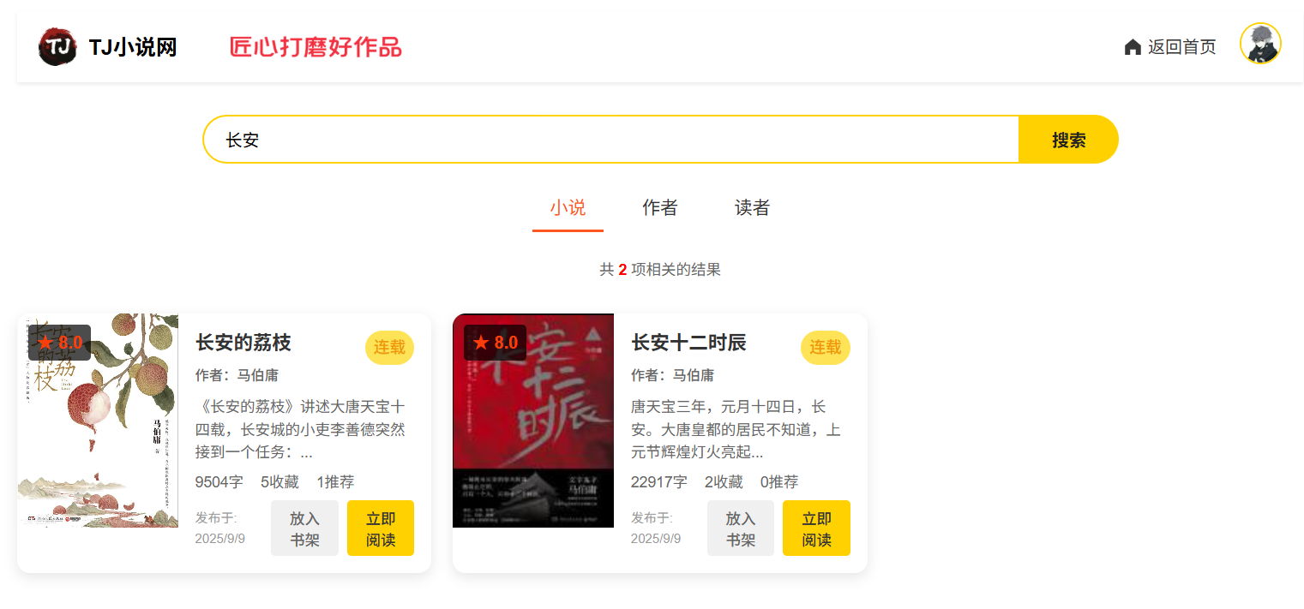

图 24 读者查询小说实现效果图

* + 1. **读者查看排行榜**
       1. **读者查看排行榜设计**

读者可查看按照收藏数、推荐数或评分排列的作品榜单，也可按已完结和连载中筛选。

* + - 1. **读者查看排行榜实现**

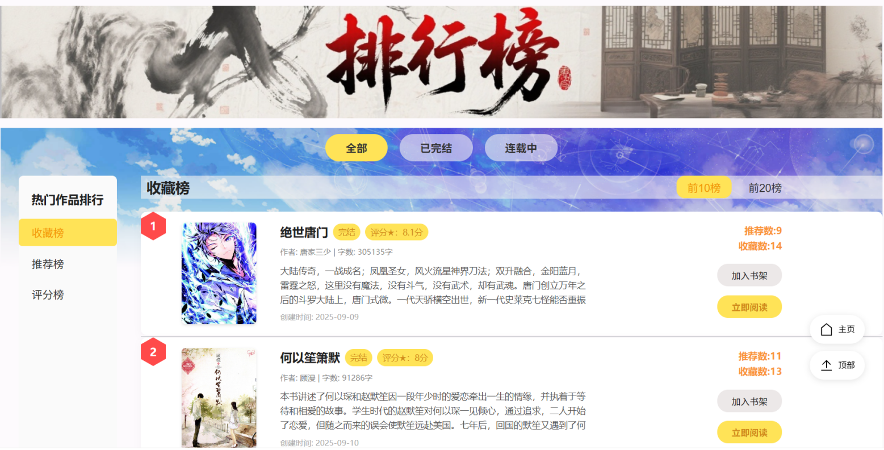

图 25 读者查看排行榜实现效果图

* + 1. **读者阅读小说**
       1. **读者阅读小说设计**

读者从小说详情页面进入小说阅读页面进行阅读。通过滑动屏幕来查看小说内容，可进行评论、打赏、听书等操作。

* + - 1. **读者阅读小说实现**

通过SelectNovel_State等状态管理小说章节、用户信息等核心数据，结合路由实现页面跳转与状态同步。初始化时加载章节列表，通过getNovelChaptersWithoutContent获取章节信息，结合checkPurchase验证付费章节购买状态，确保权限控制。

个性化设置：支持背景色（默认 / 护眼 / 深色等 6 种）、字体大小（12-30px 调节）、字体类型（系统 / 宋体 / 楷体）切换，通过计算属性cardBgColor“深色背景 - 浅色卡片” 等对比适配，提升阅读舒适度。

便捷操作：快捷键（←→切换章节、F11 全屏）、“回到顶部” 按钮，目录弹窗支持章节排序（正序 / 倒序）与跳转，付费章节未购买时触发购买弹窗，余额不足则引导充值。

内容适配：章节若 “封禁” 或 “审核中”，显示对应提示并放大字体；正文通过formatContent自动添加缩进，优化排版。

用户交互：登录态适配（未登录显示登录按钮，已登录提供主页 / 充值 / 退出功能）；支持 “加入书架”（调用addOrUpdateCollect）、打赏（选金额后验证余额，调用rewardNovel）。

评论与互动：评论区支持发表评论、回复、点赞，缓存读者信息减少请求；可查看热门评论或跳转完整评论页，评论 / 回复需登录，违规内容可举报。

听书功能：基于speechSynthesis实现中文语音朗读，支持语速 / 音调调节与暂停，不支持时提示浏览器兼容性。

加载失败（如章节 / 余额获取失败）通过toast提示；背景图、头像加载异常有兜底；切换章节时清空评论、隐藏评论区，保持页面整洁；组件卸载时移除键盘监听、停止朗读，避免内存泄漏。整体逻辑围绕 “阅读便捷性” 与 “功能完整性”，兼顾付费业务与用户体验。

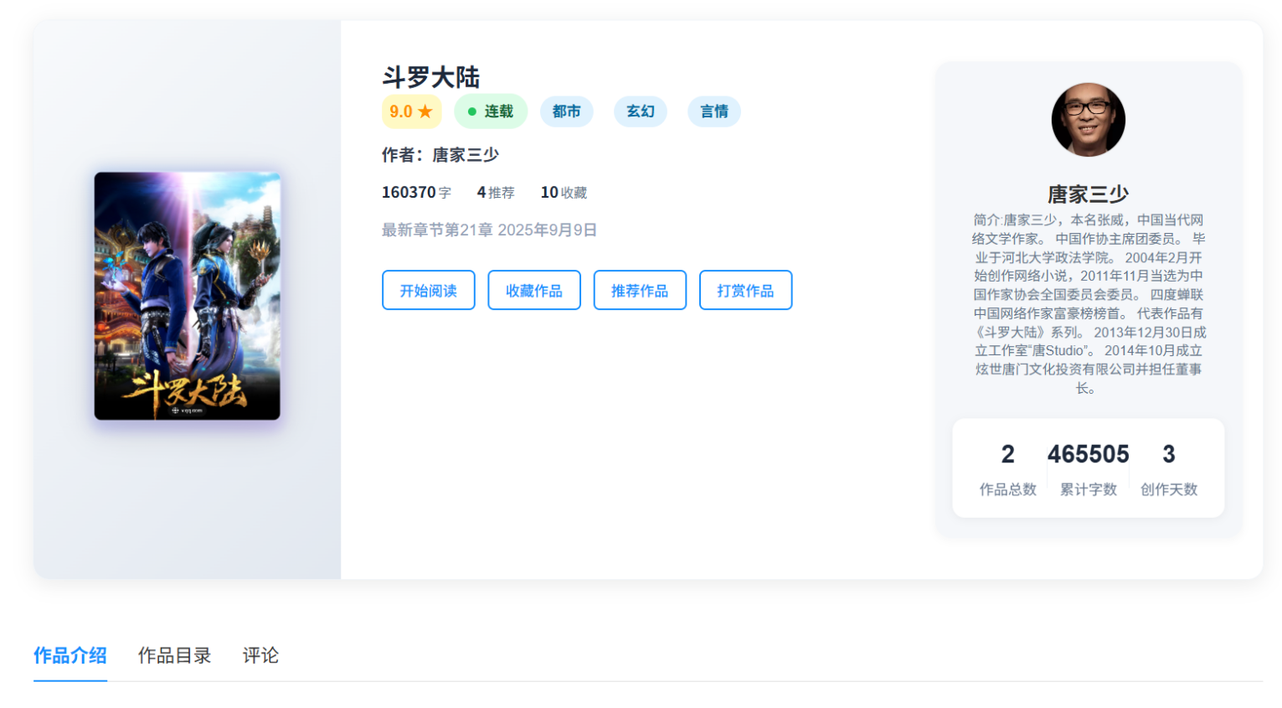

图 26 小说详情页面实现效果图

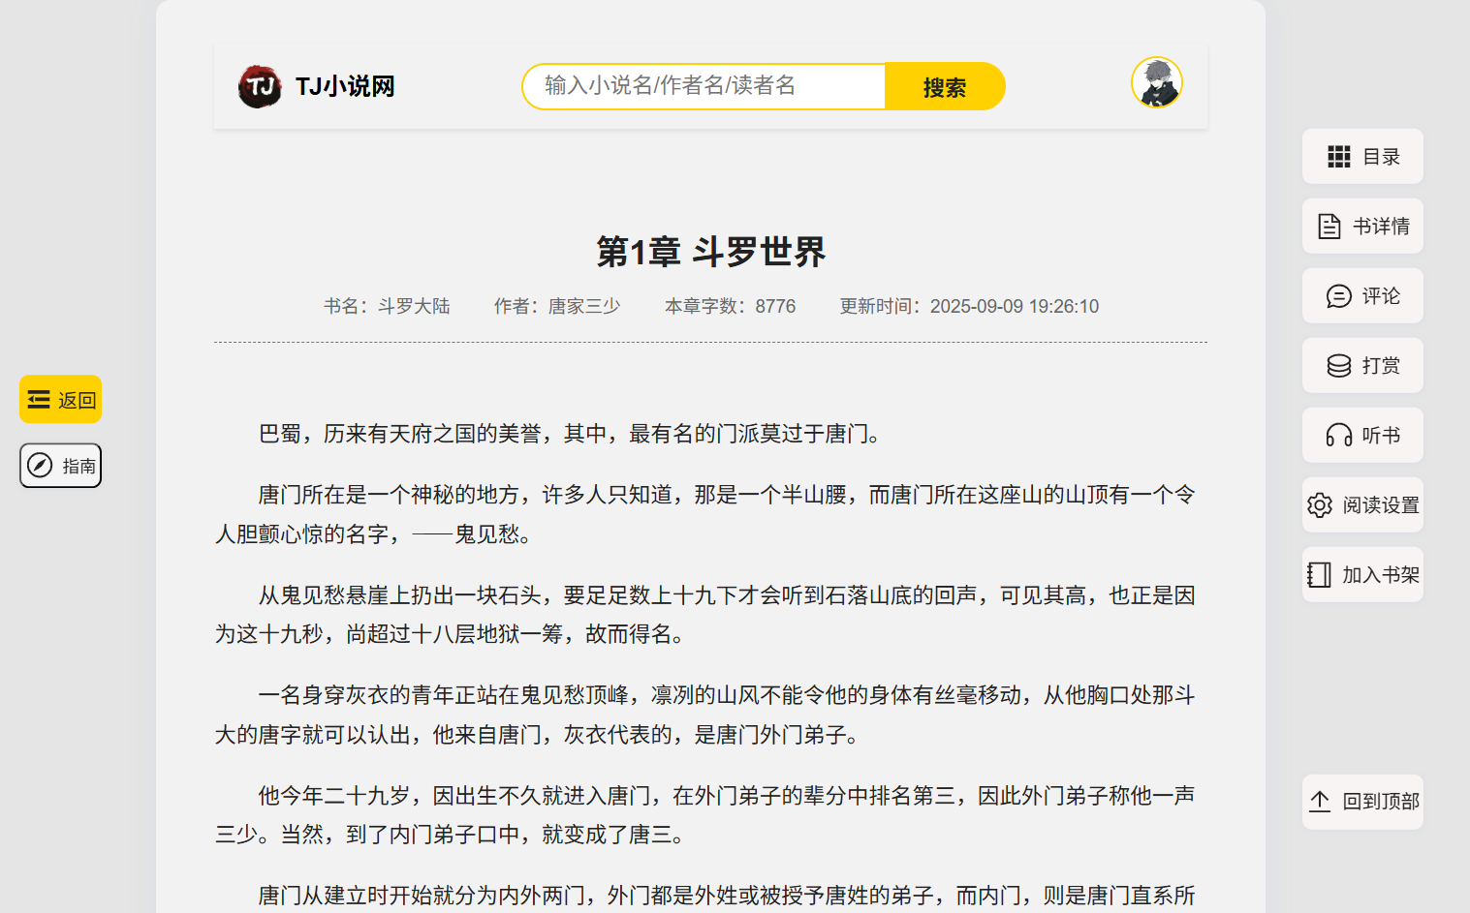

图 27 小说阅读页面实现效果图

* + 1. **读者收藏小说**
       1. **读者收藏小说设计**

读者可收藏喜欢的小说，在个人主页-我的收藏中可查看。

* + - 1. **读者收藏小说实现**

读者在小说详情页面点击收藏即可将书籍加入“我的收藏”中，也可再次点击来取消收藏。

在“我的收藏”中，分界面展示与逻辑处理两部分实现。界面上，通过条件渲染呈现加载中、错误、无收藏、收藏列表四种状态，列表项含隐私标识、小说封面、名称、作者、简介及元数据，点击项显示操作 overlay，点击外部关闭选择状态，还设计下拉栏用于修改收藏隐私。

逻辑上，依赖 Pinia 存储读者 ID、收藏列表等状态，挂载时调用 API 获取收藏，处理封面图拼接 OSS 前缀、补默认图，通过 Promise.all 批量获取作者信息；操作功能上，点击切换选中状态，提供查看详情（跳转并传小说 / 作者数据）、修改隐私（点击确认后调用 API 更新）、取消收藏（调用 API 删除后刷新列表），同时做登录状态校验与错误提示，确保交互流畅与功能完整。



图 28 小说已收藏实现效果图

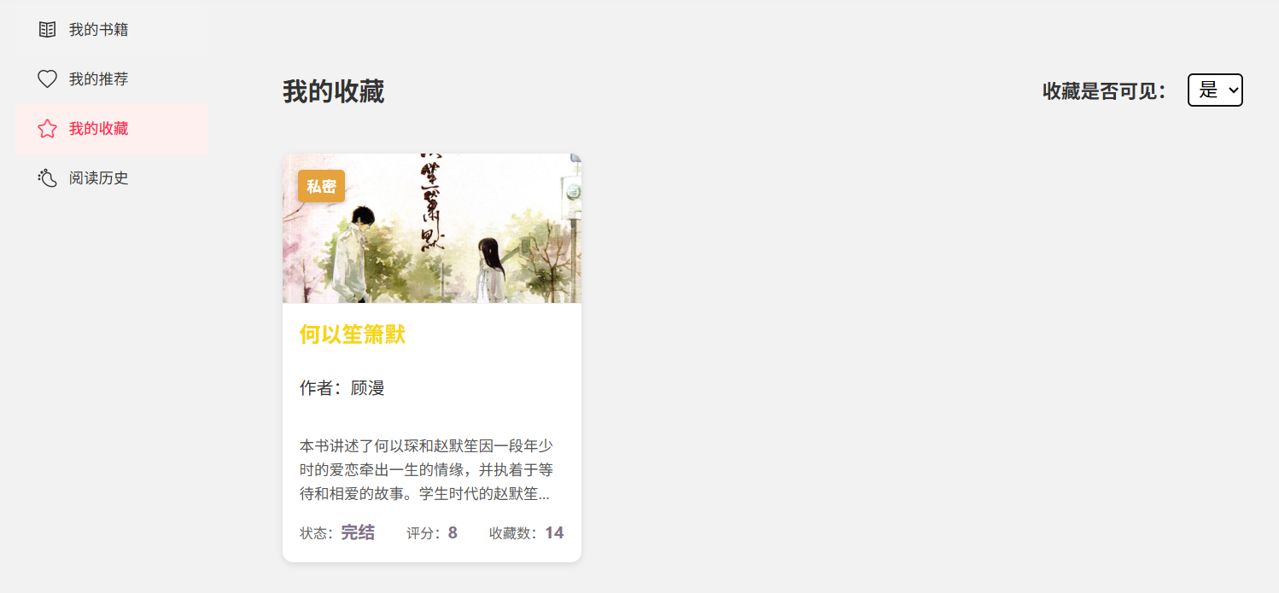

图 29 我的收藏页面实现效果图

* + 1. **读者推荐小说**
       1. **读者推荐小说设计**

读者可推荐欣赏的小说并附上原因，在个人主页-我的推荐中可查看。

* + - 1. **读者推荐小说实现**

在小说详情页面点击推荐，可跳出输入弹窗，填写推荐理由即可成功推荐该小说。

在“我的推荐”页面，通过条件渲染展示加载、错误、无推荐、推荐列表四种状态，列表项含小说封面、名称、作者等信息，点击项显操作按钮，点击外部取消选中。

逻辑上，借 Pinia 存储推荐列表等数据，页面挂载时调用 API 获推荐，处理封面图（补 OSS 前缀或默认图）、批量获取作者信息；提供查看详情（跳转并传数据）、取消推荐（调 API 删除后刷新）功能，同时做登录校验与错误提示，确保功能完整。

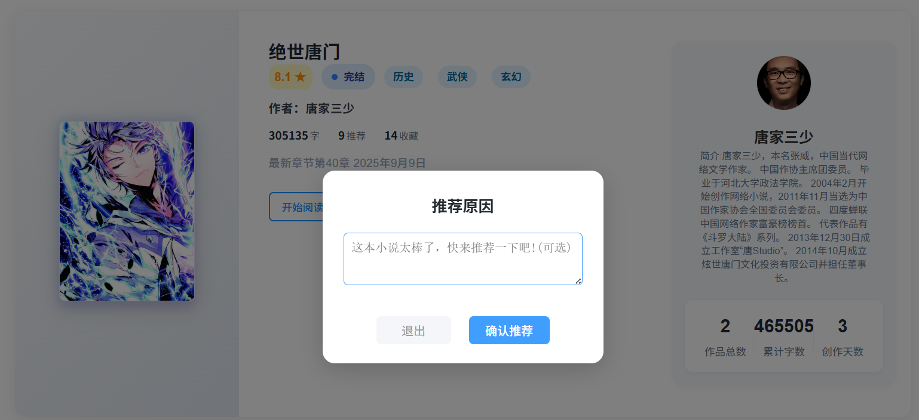

图 30 小说推荐实现效果图



图 31 我的推荐页面实现效果图

* + 1. **读者评分小说**
       1. **读者评分小说设计**

读者可对小说进行评分，所有读者的评分最终汇总成该小说的平均评分。

* + - 1. **读者评分小说实现**

在小说详情页面点击评分即可为作品评分。

通过hasRating控制 svg 填充色与文字（已评分 / 评分），点击触发弹窗显示。

弹窗含标题（区分已评分 / 待评分）、关闭按钮、星级评分区、分数显示及提交按钮。星级区用 10 个 svg 星星循环渲染，通过selectRating记录选中分数，hoverRating实现 hover 预览效果，getStarColor根据选中 /hover 状态设置星星颜色。

分数显示区实时展示当前选中或 hover 分数，未评分时显示提交按钮且未选分时禁用。提交评分逻辑隐含在submitRating中，已评分状态仅展示当前评分，无提交按钮，整体交互清晰，状态反馈明确，确保用户操作直观。

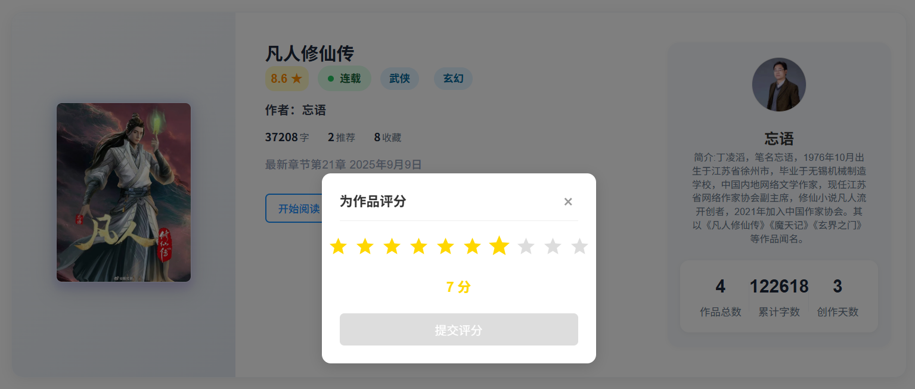

图 32 作品评分实现效果图

* 1. **用户信息展示子系统**
     1. **读者个人信息展示**
        1. **读者个人信息展示设计**

点击读者头像即可查看其个人信息，包括收藏、推荐、联系方式等。

* + - 1. **读者个人信息展示实现**

界面含头部（logo、返回按钮、登录 / 用户下拉菜单）、个人信息卡片（头像、昵称、性别、收藏 / 推荐数、联系方式）、选项卡（切换收藏 / 推荐内容）。

逻辑上，通过路由获取读者 ID，页面挂载时调用 API 获取读者信息、公开收藏（筛选 isPublic 为 yes 的项）、推荐数据；用计算属性处理手机号脱敏、头像 / 背景图拼接 OSS 前缀（补默认图）、性别符号转换。交互上，未登录显示登录按钮，已登录显示下拉菜单（含主页、充值、退出功能），选项卡切换展示对应内容，且根据读者设置显示隐藏收藏 / 推荐，整体兼顾信息展示与用户操作。

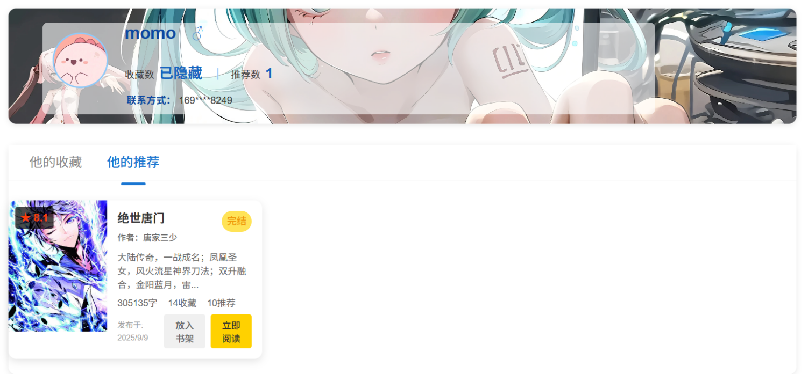

图 33 读者个人信息展示实现效果图

* + 1. **作者个人信息展示**
       1. **作者个人信息展示设计**

点击作者头像即可查看作者的个人信息，包括其作品、累计创作字数、联系方式等信息。

* + - 1. **作者个人信息展示实现**

界面含头部（logo、返回按钮、登录 / 用户下拉菜单）、作者信息卡片（头像、笔名、作家标识、作品数 / 字数 / 创作天数、联系方式 / 简介、加入时间）、作品展示区（仅作品选项卡，用组件渲染作品列表）。

逻辑上，通过路由获取作者 ID，页面挂载时用 Promise.all 并行调用 API 获取作者信息、作品数、累计字数、创作天数及作品列表；用计算属性处理手机号脱敏、头像拼接 OSS 前缀（补默认图）、根据创作天数推算加入日期。交互上，未登录显登录按钮，已登录显下拉菜单（含主页、充值、退出功能），作品区无数据时提示 “暂无作品”，整体聚焦作者信息与作品展示，交互清晰。

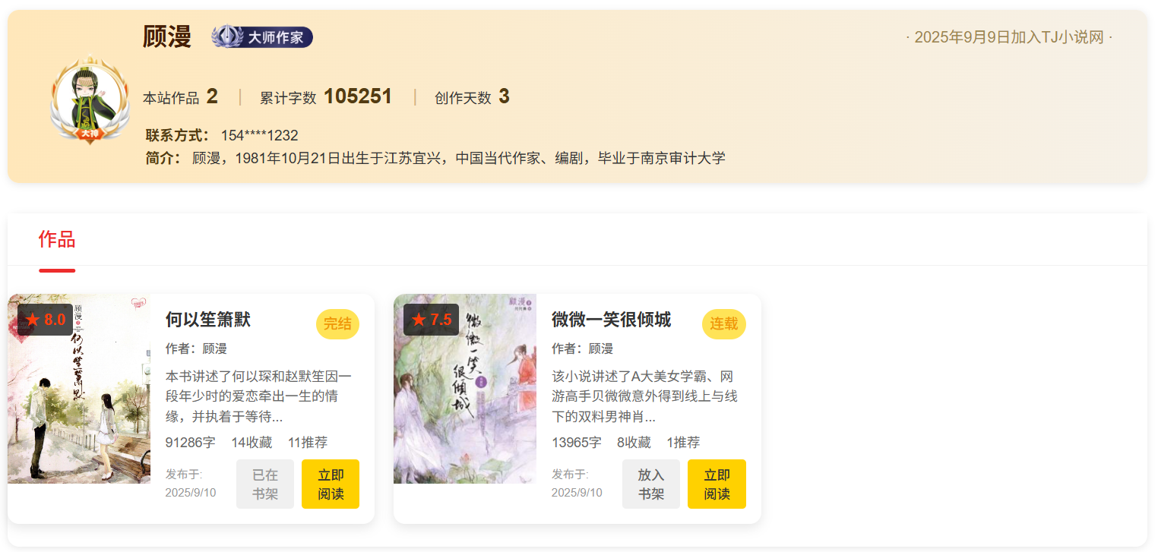

图 34 作者个人信息展示实现效果图

* 1. **评论子系统**
     1. **评论子系统设计**

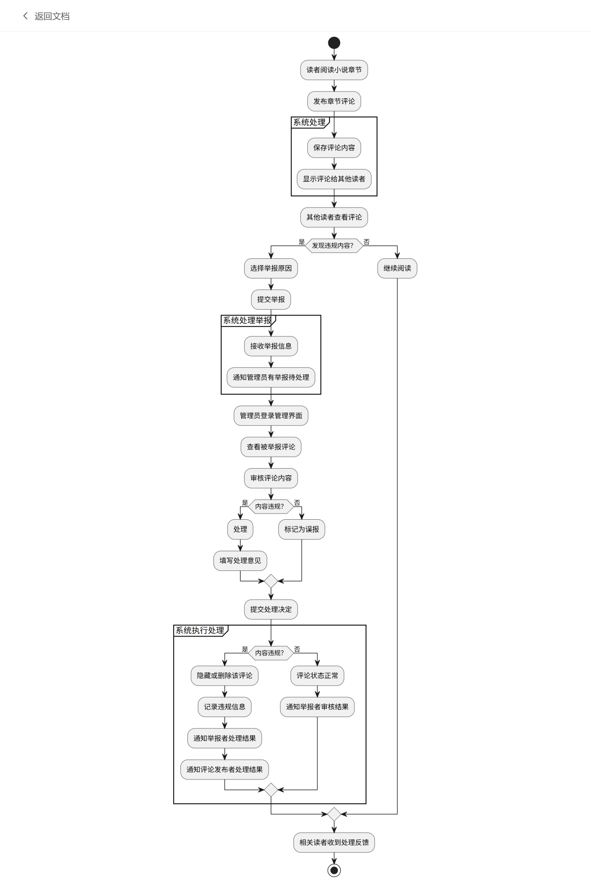

图 35 评论发布与举报流程图

* + 1. **读者发布章节评论**
       1. **读者发布章节评论设计**

读者可发布章节评论、查看别人的章节评论，也可在别人的章节评论地下回复，可以对别人的章节评论点赞或举报。

* + - 1. **读者发布章节评论实现**

界面上，含评论头部（标题、关闭按钮）、评论输入框（需登录，未登录禁用）、评论列表（无评论时显提示）、回复区（默认隐藏，点击展开）及查看更多按钮。评论项含用户头像（加载失败用默认图）、名称、时间、内容、点赞按钮（区分已点赞状态）、回复与举报按钮；回复项结构类似评论，嵌套在对应评论下。

逻辑上，切换评论显示时，先判断章节是否允许评论，允许则加载热门评论（默认获取高赞顶级评论），并通过 Promise.all 批量获取每条评论的回复、预加载用户信息（缓存避免重复请求）及点赞状态（已登录时校验）。用户操作方面，未登录时点赞 / 回复会提示登录；登录后可提交评论（新增后插入列表顶部）、回复评论（创建回复关系并更新列表）、点赞 / 取消点赞（实时更新点赞数与状态），还支持展开 / 收起回复、点击用户头像 / 名称跳转主页、举报评论。整体用 toast 反馈操作结果，缓存用户信息优化性能，确保交互流畅且状态同步。

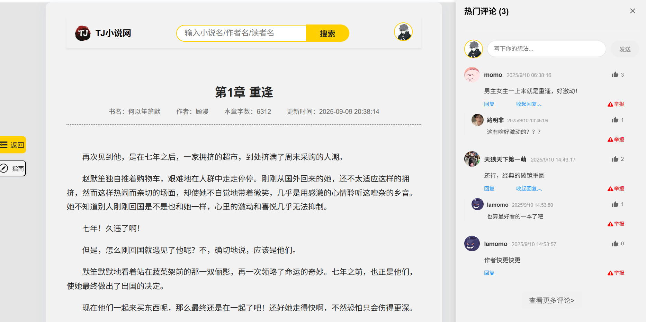

图 36 评论与小说阅读整体效果图

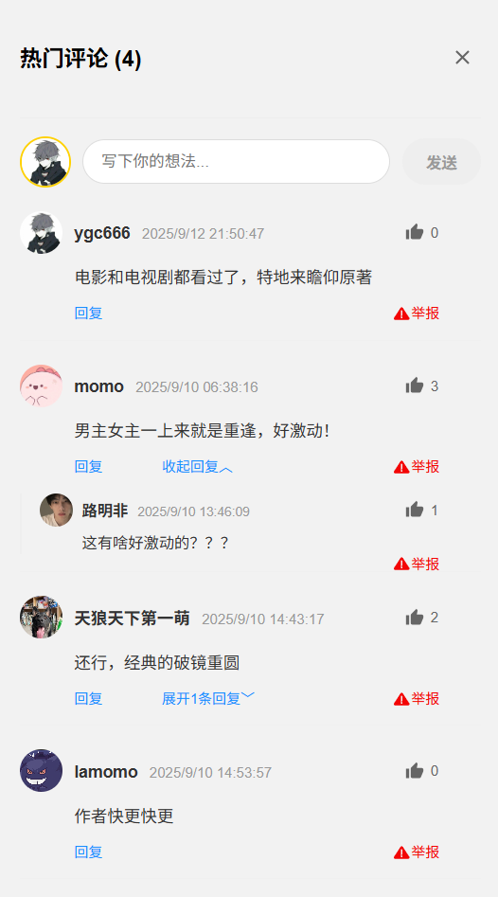

图 37 读者评论实现效果图

* + 1. **读者举报章节评论**
       1. **读者举报章节评论设计**

读者举报别人的章节评论时，需提供举报原因后提交举报，等待管理员审核。

* + - 1. **读者举报章节评论实现**

界面含 logo 头部、举报标题、被举报评论展示区、举报原因选择区（预设 9 类原因 + 其他违规，选 “其他” 显自定义输入框）及提交 / 取消按钮。

逻辑上，页面挂载时通过路由参数获取评论 ID 和读者 ID，调用 API 加载评论（不存在则提示并返回）；提交举报前校验原因是否选择及填写，校验通过调用 API 提交举报，成功后提示并延迟返回，失败也给提示；取消举报直接返回上一页，整体交互清晰且有完善的校验与反馈。

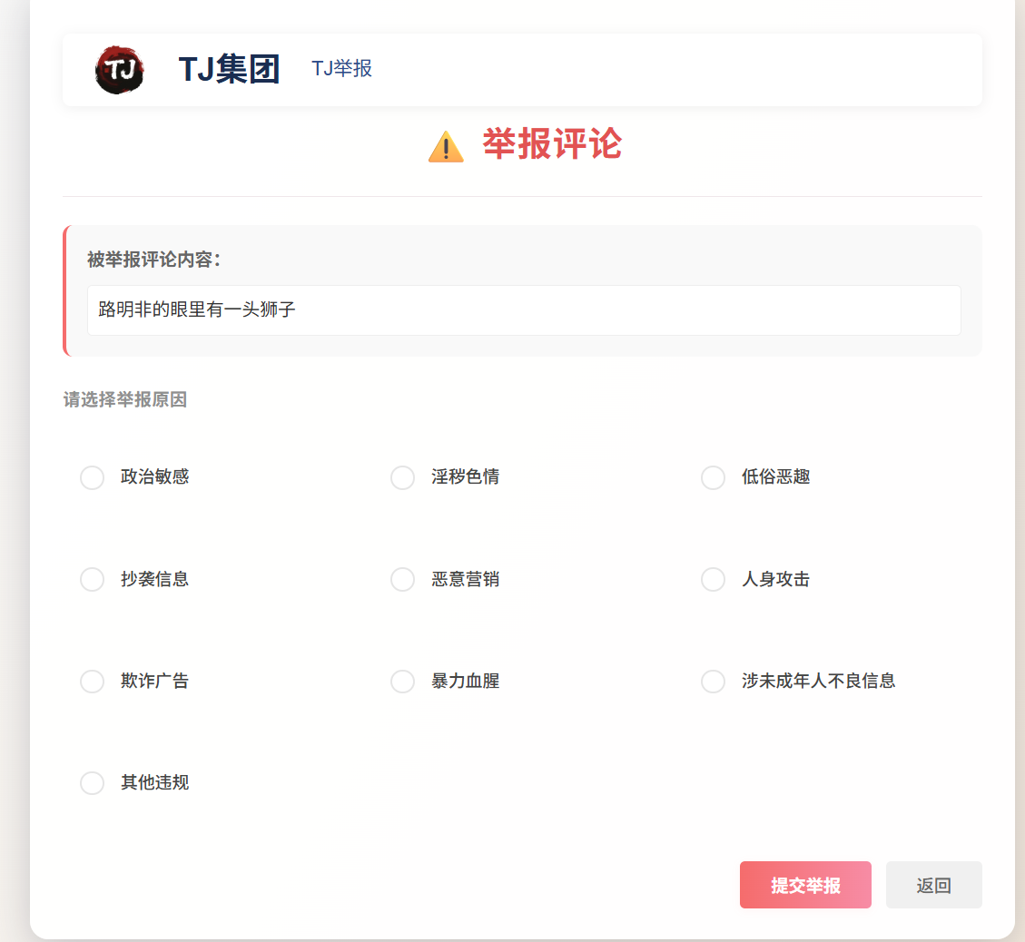

图 38 读者举报评论页面实现效果图

* + 1. **管理员审核被举报章节评论**
       1. **管理员审核被举报章节评论设计**

管理员可在查看举报详情后，决定是否通过该举报。

* + - 1. **管理员审核被举报章节评论实现**

展示待处理举报列表，含评论内容（截取前 10 字）、举报原因、时间及操作按钮。页面加载时获取未处理举报并关联评论内容。支持查看详情、审核通过（封禁评论）、不通过，操作需输入结果，成功后移除该举报，交互清晰。

* 1. **交易子系统**
     1. **交易子系统设计**

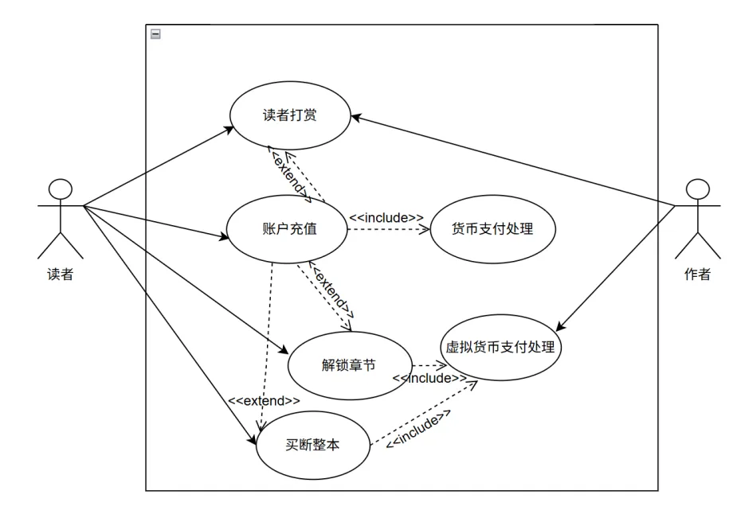

图 39 交易系统用例图

* + 1. **读者充值**
       1. **读者充值设计**

读者可选择某些特定金额充值，也可自定义充值金额，在同意用户协议后，通过支付宝充值。

* + - 1. **读者充值实现**

界面含 logo 头部（带返回按钮）、账号信息区（头像、名称、ID、余额）、充值方式区（仅支付宝）、金额选择区（6 种固定金额 + 自定义输入）、支付按钮及协议勾选框，另有协议弹窗。

逻辑上，页面挂载时调用 API 获取读者余额；金额选择支持固定金额点击选中（清空自定义输入）和自定义金额输入（切换选中状态）；通过计算属性实时计算支付金额。提交支付前校验协议是否勾选、金额是否有效，校验通过调用充值 API，成功后提示并延迟打开支付宝支付链接，失败则提示；返回按钮判断是否新窗口打开，对应关闭或返回上一页，整体交互流畅且有完善的校验与反馈。

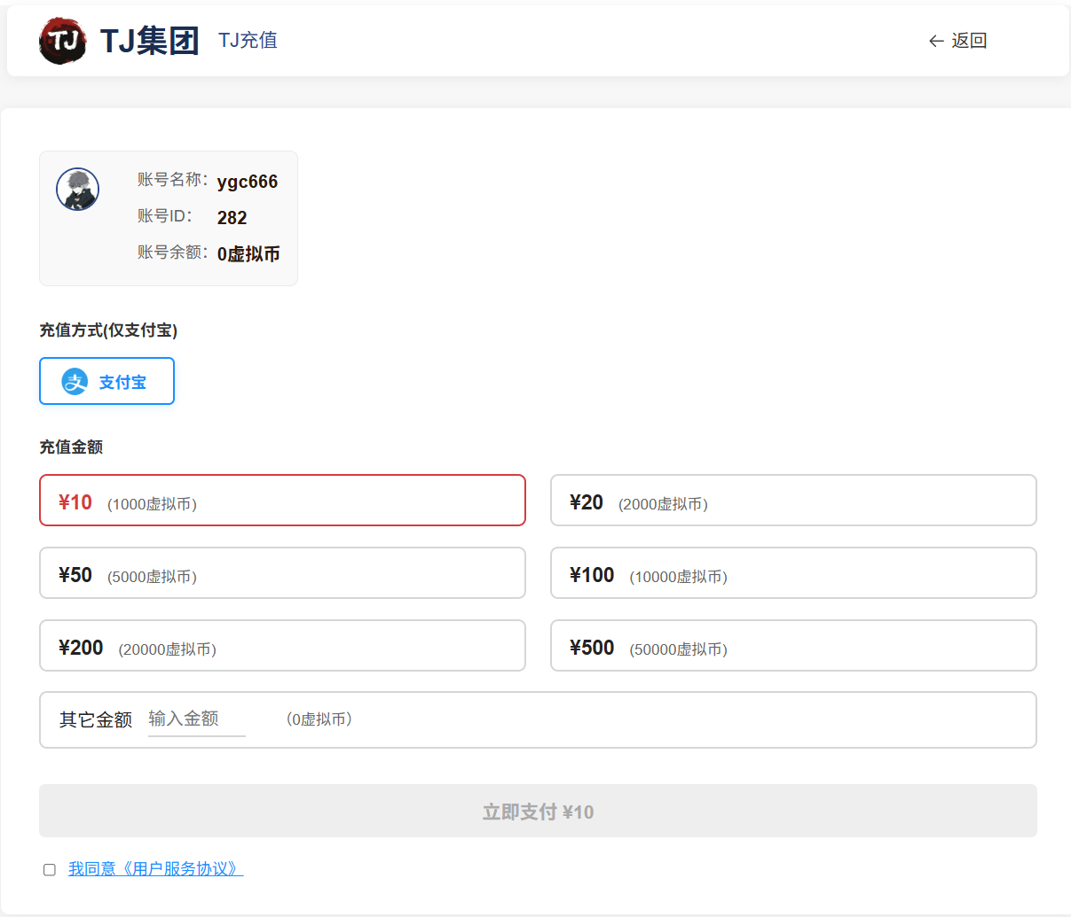

图 40 读者举报评论页面实现效果图

* + 1. **读者购买章节**
       1. **读者购买章节设计**

读者在阅读付费章节之前，需先将其购买，点击付费章节可查看其价格，并选择是否购买。如果余额足够，即购买成功，可观看该章节，否则可选择充值或取消购买。

* + - 1. **读者购买章节实现**

界面含章节目录区（显示章节号、标题、收费 / 免费状态、封禁 / 审核标识）、整本购买按钮（完结作品显示）、分页组件，及整本 / 单章购买、余额不足等弹窗。

逻辑上，页面挂载时获取章节列表并批量校验各章节购买状态，同时查询整本买断状态；章节点击时，未购买收费章节会触发单章购买弹窗，完结作品可点击整本购买。购买前校验余额，不足则显示充值引导弹窗；购买成功后更新章节购买状态、读者余额，跳转阅读页。支持分页切换章节，过滤草稿 / 待审核章节，整体交互围绕购买流程设计，状态反馈清晰。

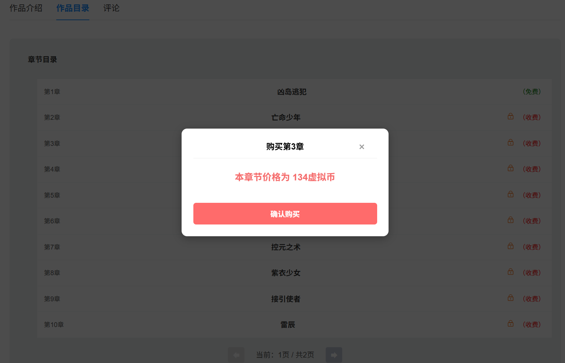

图 41 读者购买章节实现效果图

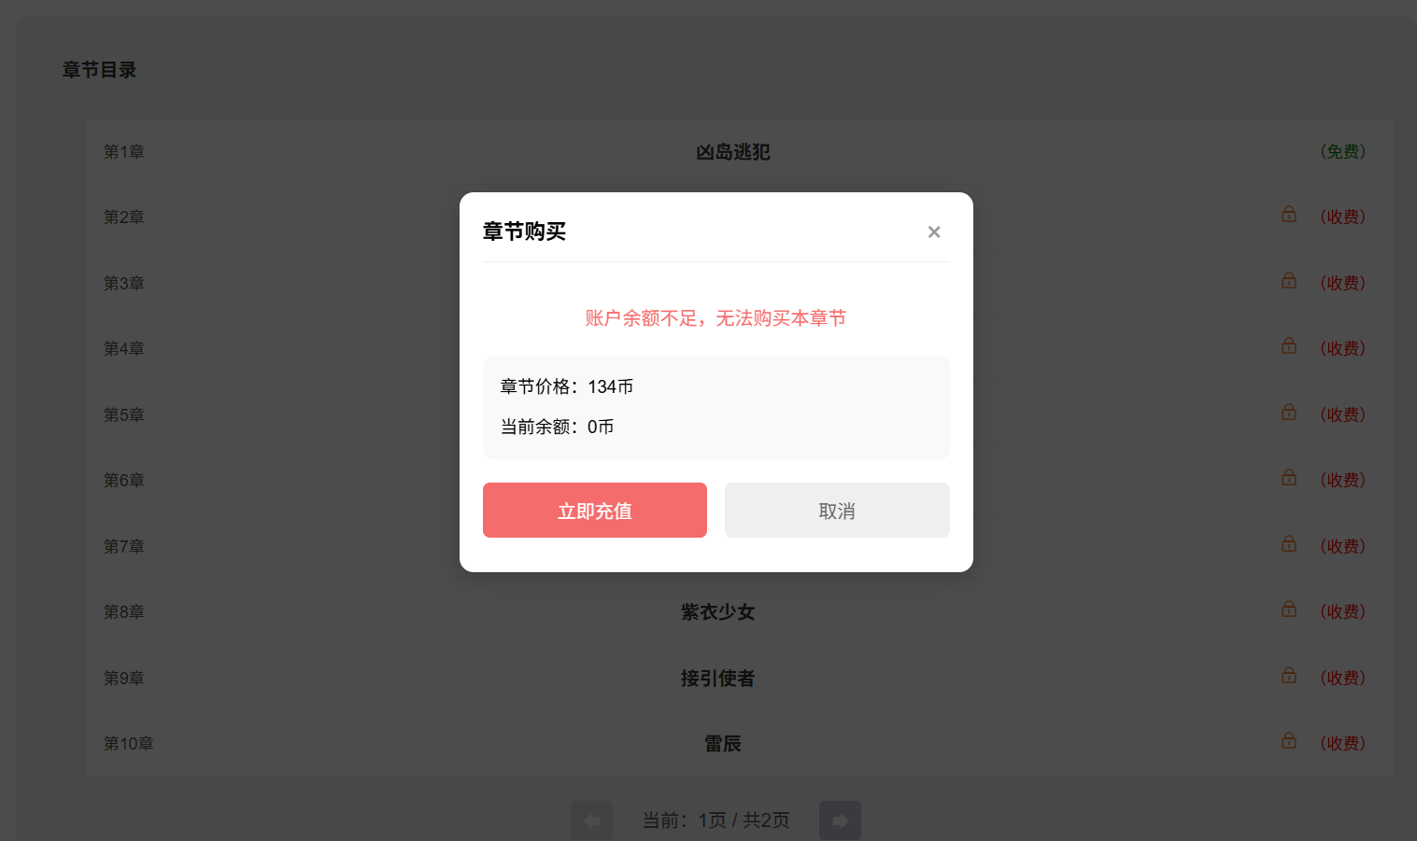

图 42 余额不足时页面实现效果图

* + 1. **读者打赏小说**
       1. **读者打赏小说设计**

读者可对欣赏的小说进行打赏，可选择特定金额，如果余额足够，即打赏成功，金额以一定比例到达作者账户，否则可选择充值或取消打赏。

* + - 1. **读者打赏小说实现**

含打赏弹窗（展示预设打赏选项、账户余额、确认按钮）与余额不足弹窗（显示差额及充值按钮）。

逻辑上，用户选择打赏金额后，点击确认先校验账户余额，不足则显示余额不足弹窗并引导跳转充值页（新窗口打开）；余额充足则调用打赏 API，成功后提示打赏结果、更新本地余额并重新获取最新余额，失败则提示错误并刷新余额。整体围绕打赏流程设计，从金额选择到余额校验、API 调用再到结果反馈，流程完整，且通过弹窗清晰提示状态，确保交互流畅。

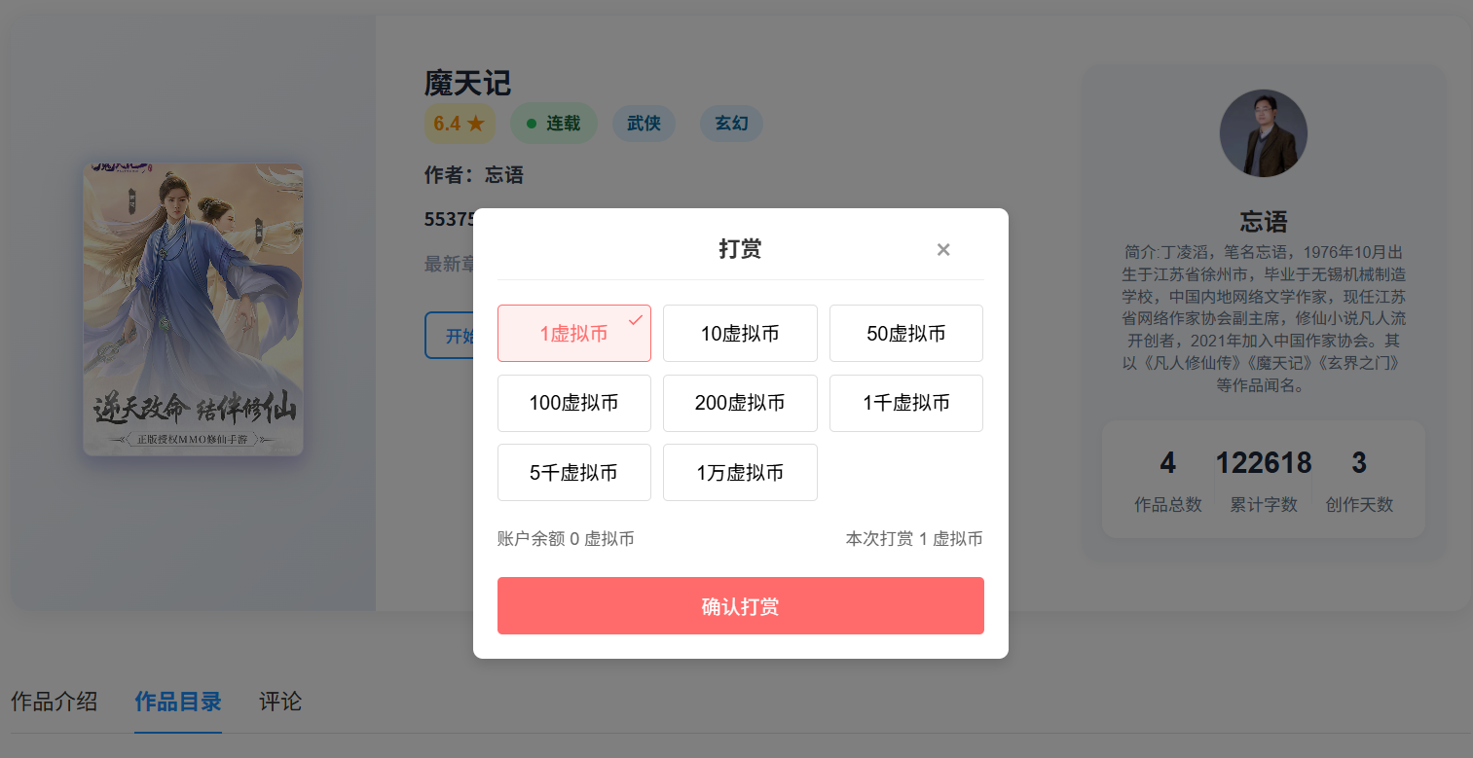

图 43 读者打赏小说实现效果图

* + 1. **作者查看小说收益**
       1. **作者查看小说收益设计**

作者可查看自己小说的总收益、收益趋势，也可按时间范围、收入类型、作品等筛选出特定范围的收益**。**

* + - 1. **作者查看小说收益实现**

界面含头部累计收益区、今日 / 近 7 天 / 近 30 天收益速览区、收益趋势图表、多维度筛选栏（时间范围、收入类型、作品、排序方式）及带分页的收入明细表格。

逻辑上，页面创建时调用 API 获取作者累计收益与明细，同步从存储中获取作品列表；通过计算属性实时计算不同时段收益、过滤（按类型 / 作品 / 时间范围）与排序明细数据，并处理分页。图表用 ECharts 初始化，监听筛选条件变化更新图表数据，展示各收入类型每日趋势；提供格式化方法处理金额（保留两位小数、加虚拟币标识）与日期显示。加载时显示加载状态，无数据时提示空态，整体通过数据联动与可视化呈现，帮助作者清晰掌握收益情况，交互流畅且数据反馈及时。

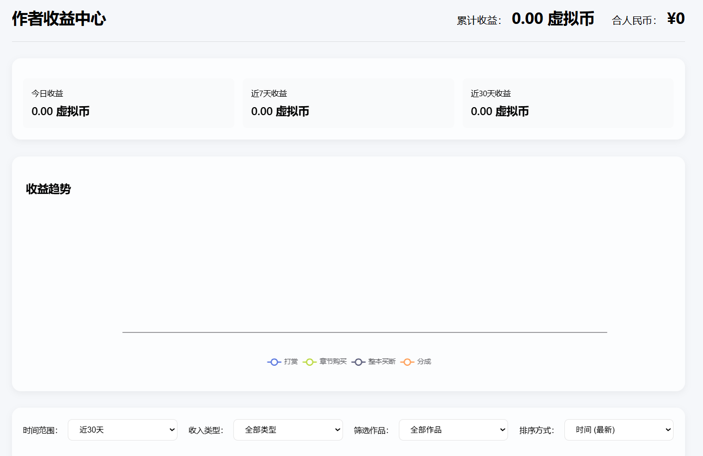

图 44 作者查看小说收益实现效果图

1. **数据库设计**
   1. **E-R图**
      1. **整体E-R图**

如图所示，本系统主要包含以下实体及其属性：

实体“小说”（Novel），其属性包括小说唯一标识（小说ID）、小说名称、简介、创建时间、封面、分数、小说总字数、被推荐总次数、被收藏总次数，以及小说状态（包括“待审核”、“连载”、“完结”，默认状态为“待审核”）。

实体“小说分类”（Category），其属性包括分类名称。

实体“作者”（Author），其属性包括作者唯一标识（作者ID）、作者名、密码、收入（默认值为0）、电话，以及头像。

弱实体“章节”（Chapter），其属性包括所属小说的标识符（小说ID）、章节号、章节标题、章节内容、章节字数（最多999999字）、单字价格（默认0.03元）、章节价格（派生属性，根据字数计算，默认0）、是否收费标识（是/否）、发布时间，以及审核状态（“封禁”或“通过”，默认“通过”）。

实体“管理”（Management），其属性包括管理标识符（管理ID）、处理结果，以及处理时间。

实体“管理员”（Manager），其属性包括管理员唯一标识（管理员ID）、管理员名称及密码。

实体“读者”（Reader），其属性包括读者唯一标识（读者ID）、用户名、密码、电话号码、性别（只能为“男”或“女”）、余额（默认值为0）、头像、主页背景、收藏是否展示（是/否）、推荐是否展示（是/否）。

实体“交易”（Transaction），其属性包括交易唯一标识符（交易ID）、交易类型（“打赏”、“充值”、“解锁章节”）、交易数额，以及交易时间。

实体“评论”（Comments），其属性包括评论唯一标识（评论ID）、评论者标识符（读者ID）、所属小说标识符（小说ID）、所属章节编号（章节号）、评论内容、点赞数、评论状态（“封禁”或“通过”，默认“通过”），以及评论时间。

实体“举报记录”（Report），其属性包括举报唯一标识（举报ID）、举报理由、举报时间、举报处理进度（包括“成功”、“失败”、“未处理”）。

小说和作者之间存在“创作”联系，表示作者创作小说，这是一个多对一的关系，即一个作者可以创作多本小说，一本小说必须有一个作者。

小说和作者之间存在“作者收入”联系，表示作者创作这本小说获得的收入，这是一个多对多的关系，包含收入类型、收入金额、收入时间。

小说和分类之间存在“类别”联系，表示小说属于类别，这是一个多对多的关系，即一本小说有多个分类，一个分类下有多本小说且小说必须有类别。

小说和读者存在“收藏”的联系，表示读者收藏小说，是多对多的关系。

小说和读者存在“推荐”的联系，表示读者推荐小说，是多对多的关系，包含属性推荐原因。

小说和读者存在“评分”的联系，表示读者对小说进行评分，是多对多的关系，包含属性评分时间和评分。

小说和读者存在“最近阅读”的联系，表示读者对小说最近阅读到第几章，是多对多的关系，包含章节号和最近阅读时间。

小说和读者存在“整本购买”的联系，表示读者对完结状态的小说是否整本购买，是多对多的关系，包含是否整本购买。

小说和章节存在“属于”的依赖，章节依赖于小说，表示章节属于小说，是一对多的关系，小说包含多个章节，章节必须属于一本小说。

评论和读者存在“发布”的联系，表示读者发布评论，是多对一的关系，读者可以发布多条评论。

评论和读者存在“点赞”的联系，表示读者对评论进行点赞，是多对多的关系。

评论和章节存在“属于”的联系，表示评论是针对章节的评论，是多对一的关系，一个章节可以有多条评论，评论必须属于一个章节。

评论和评论存在“评论回复”的联系，表示一条评论回复另一条评论，是一对多的关系，即一条母评论可以有多条子评论。

举报和读者存在“举报”的联系，表示读者发起举报，是多对一的关系，即一个读者可以发起多个举报，一个举报必须属于一个读者。

举报和评论存在“被举报”的联系，表示评论被举报，是多对一的关系，即一条评论可以被多次举报。

交易和读者存在“发起”的联系，表示读者发起交易，是多对一的关系，即读者可以发起多次交易，一次交易必须有一个读者发起。

交易和章节存在“购买”的联系，表示交易目的是购买章节，是多对一的关系，即一个章节可以被多次交易购买，一次交易只能购买一个章节。

交易和小说存在“打赏”的联系，表示交易用于打赏小说，是多对一的关系，即一本小说可以被多次交易打赏，一次交易只能打赏一本小说。

管理和管理员存在“属于”的联系，表示管理由管理员发起，是多对一的关系，即一个管理员可以发起多次管理，一次管理必须属于一个管理员。

管理和小说存在“小说管理”的联系，表示管理用于管理小说，是多对一的关系，即一次管理只针对一本小说，一本小说可以多次被管理。

管理和章节存在“章节管理”的联系，表示管理用于管理章节，是多对一的关系，即一次管理只针对一本章节，一本章节可以多次被管理。

管理和评论存在“评论管理”的联系，表示管理用于管理评论，是多对一的关系，即一次管理只针对一本评论，一本评论可以多次被管理。

管理和举报存在“举报管理”的联系，表示管理用于管理举报，是多对一的关系，即一次管理只针对一本举报，一本举报可以多次被管理。

图 45  总体E-R图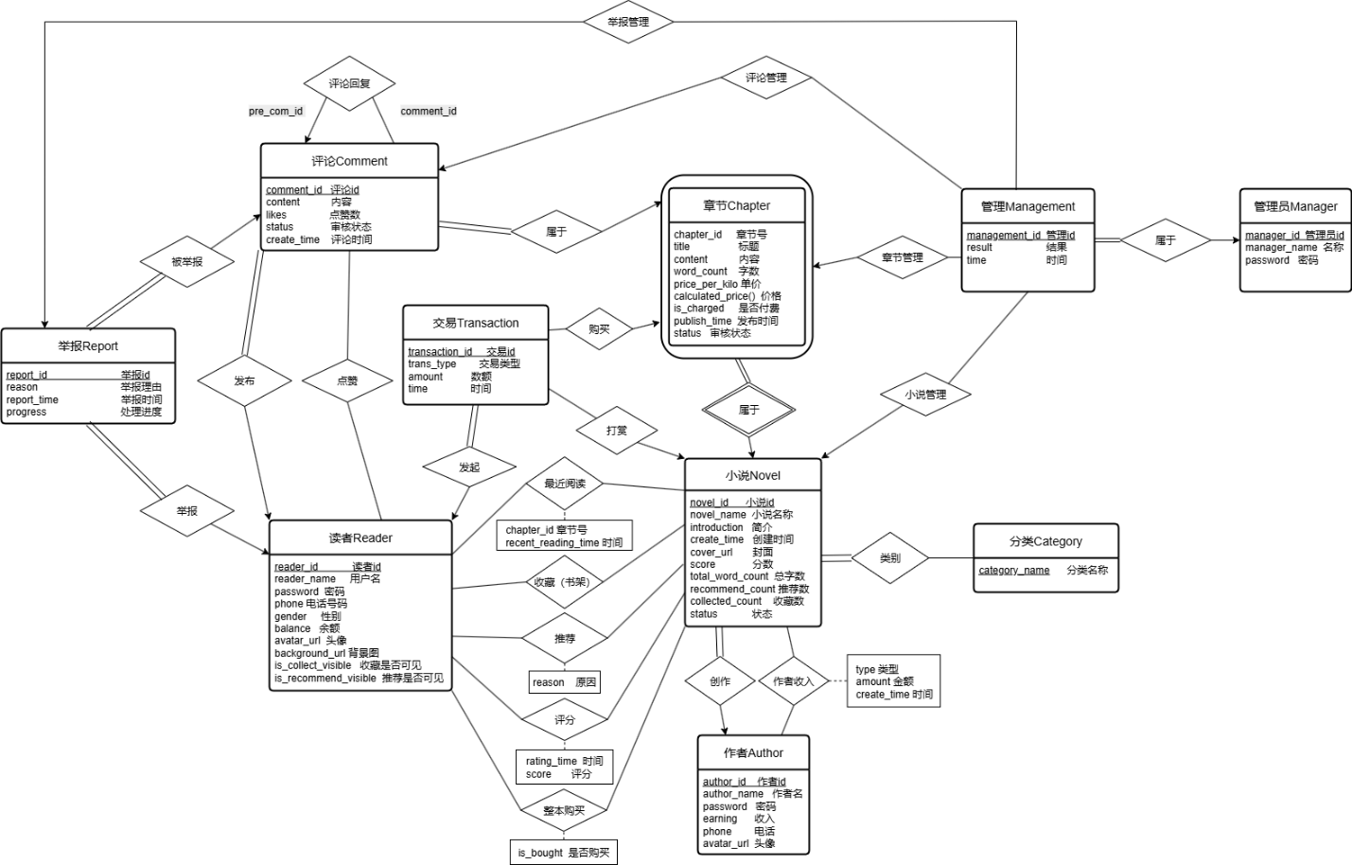

* + 1. **模块E-R图**

系统总体分为小说创作模块、评价模块、交易模块、评价管理模块和书籍管理模块共5个部分。各模块E-R图如下（实体集和联系集的属性已经在总体E-R图中给出，因此在模块E-R图中就不标注属性了）：

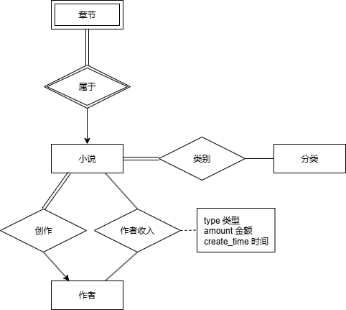

图 46 小说创作模块E-R图

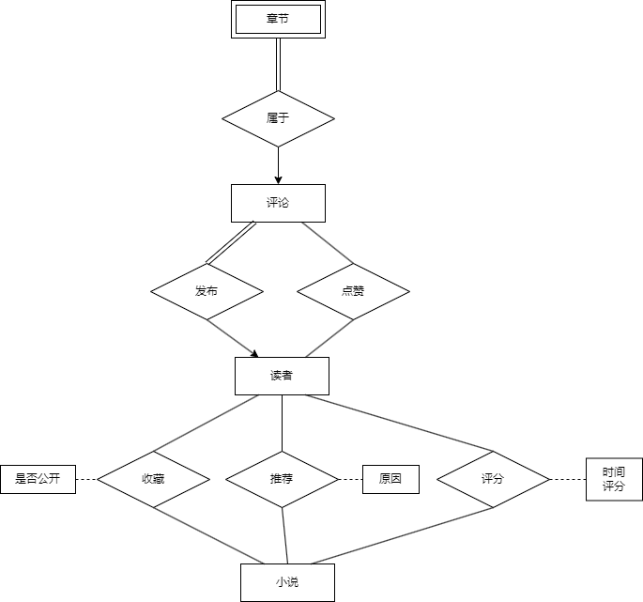

图 47 评价模块E-R图

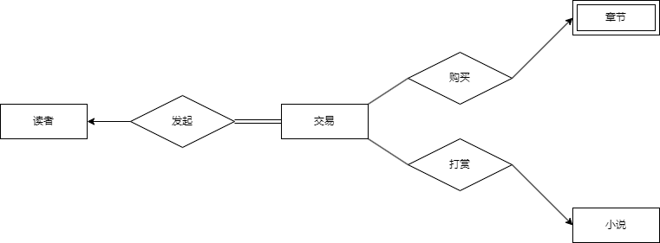

图 48 交易模块E-R图

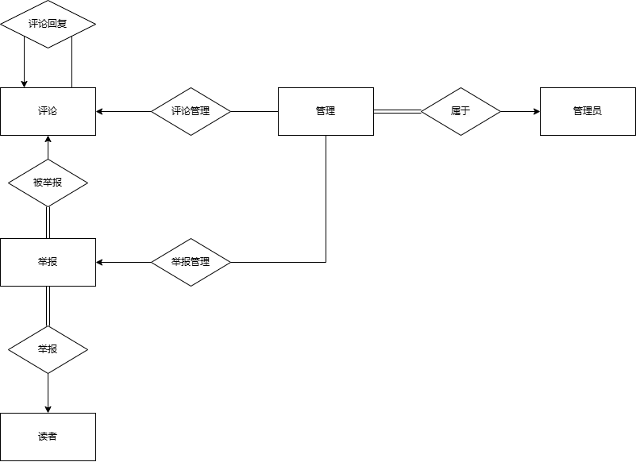

图 49 评价管理模块E-R图

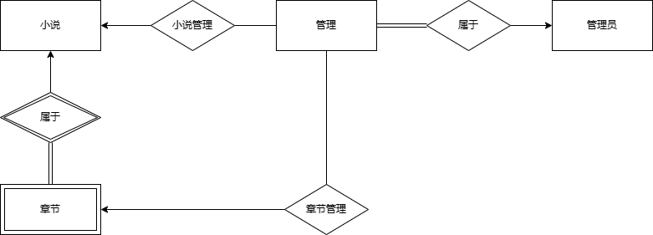

图 50 书籍管理模块E-R图

# **逻辑设计**

## **3.2.1.表的设计**

本系统围绕网络小说阅读与管理平台的业务需求，设计了22张关系表，涵盖小说内容发布、章节管理、评论互动、举报处理、充值消费等功能。以下对各表的功能和存储内容进行简要说明：

novel表记录小说作品相关信息，作者创建作品、上传文案、分类、审核后发布， 创建时填入 novel_name、introduction 和绑定的 category_name，初始状态为 status='待审核'，审核通过后变为连载。

author表存储作者基本信息，注册时插入数据，注销时删除数据。

chapter存储小说章节信息，作者新增章节即向表中插入记录，章节状态字段默认为通过。

novel_category记录小说与分类之间的联系。

reader表存储读者基本信息，登录校验账号密码字段，登录成功后系统会获取其收藏、推荐记录等。

collect表记录某个读者所收藏的书架信息，读者可选择是否公开其书架

recommend表记录某个读者推荐小说的记录，以及推荐理由。

rate表记录读者给小说评分的记录，可以通过对 rate 表中评分求平均值得到书籍评分榜。

comment, like, comment_reply 三张表记录评论，点赞，嵌套回复。

每次审核会产生一条记录存入 management 表及对应子表，management 表记录了管理记录标识符，审核结果，审核时间。

虚拟货币模块相关表设计：

统一通过 transaction_record 表记录所有类型交易，trans_type字段区分交易类型（充值、打赏、购买章节），每次交易都会记录金额、时间，章节购买记录在 purchase 表，打赏记录在 reward。

### **novel表**

表 1 novel表

|  |  |  |  |  |
| --- | --- | --- | --- | --- |
| 字段名 | 数据类型 | 长度 | 说明 | 备注 |
| novel_id | number |  | 小说标识符 | 主码 |
| author_id | number |  | 作者标识符 | 外码，参照author表中的author_id属性 |
| novel_name | varchar2 | 40 | 小说名称 | 非空 |
| introduction | varchar2 | 400 | 简介 |  |
| create_time | date |  | 发布时间 |  |
| cover_url | varchar2 | 255 | 封面图片 | 存储图片路径 |
| score | int |  | 平均分数 |  |
| total_word_count | number | 15 | 小说总字数 |  |
| recommend_count | number | 6 | 小说被推荐的总次数 |  |
| collect_count | number | 6 | 小说被收藏的总次数 |  |
| status | varchar2 | 10 | 小说状态 | “待审核”“连载”“完结”，默认“待审核” |

### **author表**

表 2 author表

|  |  |  |  |  |
| --- | --- | --- | --- | --- |
| 字段名 | 数据类型 | 长度 | 说明 | 备注 |
| author_id | number |  | 作者标识符 | 主码 |
| author_name | varchar2 | 20 | 作者名 | 非空 |
| password | varchar2 | 20 | 密码 | 非空 |
| earning | int |  | 收入 | 默认为0 |
| phone | varchar2 | 11 | 电话号码 |  |
| avatar_url | varchar2 | 255 | 头像 | 存储图片路径 |

### **category表**

表 3 category表

|  |  |  |  |  |
| --- | --- | --- | --- | --- |
| 字段名 | 数据类型 | 长度 | 说明 | 备注 |
| category_name | varchar2 | 20 | 分类名称 | 主码 |

### **chapter表**

表 4 chapter表

|  |  |  |  |  |
| --- | --- | --- | --- | --- |
| 字段名 | 数据类型 | 长度 | 说明 | 备注 |
| novel_id | number |  | 小说标识符 | 主码，外码，参照novel表中的novel_id属性 |
| chapter_id | number |  | 章节号 | 主码 |
| title | varchar2 | 40 | 标题 |  |
| content | CLOB |  | 内容 |  |
| word_count | number | 6 | 章节字数 | 最多999999个字 |
| price_per_kilo | NUMBER(10,2) |  | 单字价格 | 默认0.03 |
| calculated_price | NUMBER(10,2) |  | 价格 | 默认0,根据字数计算出价格，派生属性 |
| is_charged | varchar2 | 2 | 是否收费 | 是/否 |
| publish_time | date |  | 发布时间 |  |
| status | varchar2 | 10 | 审核状态 | “封禁”“通过”，默认“通过” |

### **manager表**

表 5 manager表

|  |  |  |  |  |
| --- | --- | --- | --- | --- |
| 字段名 | 数据类型 | 长度 | 说明 | 备注 |
| manager_id | number |  | 管理员标识符 | 主码 |
| manager_name | varchar | 20 | 管理员名 | 非空 |
| password | varchar | 20 | 密码 | 非空 |

### **comments表**

表 6 comments表

|  |  |  |  |  |
| --- | --- | --- | --- | --- |
| 字段名 | 数据类型 | 长度 | 说明 | 备注 |
| comment_id | number |  | 评论标识符 | 主码 |
| reader_id | number |  |  | 外码，参照reader表中的reader_id属性，非空 |
| novel_id | number |  | 小说标识符 | 外码，参照novel表中的novel_id属性，非空 |
| chapter_id | int |  | 章节号 | 外码，参照chapter表中的chapter_id属性，非空 |
| content | CLOB |  | 内容 | 非空 |
| likes | int |  | 点赞数 |  |
| status | varchar2 | 10 | 审核状态 | “封禁”“通过”，默认“通过” |
| create_time | date |  | 评论时间 |  |

### **management表**

表 7 management表

|  |  |  |  |  |
| --- | --- | --- | --- | --- |
| 字段名 | 数据类型 | 长度 | 说明 | 备注 |
| management_id | number |  | 管理标识符 | 主码 |
| manager_id | number |  | 管理员名 | 非空 |
| result | varchar | 200 | 处理结果 |  |
| time | date |  | 时间 |  |

### **reader表**

表 8 reader表

|  |  |  |  |  |
| --- | --- | --- | --- | --- |
| 字段名 | 数据类型 | 长度 | 说明 | 备注 |
| reader_id | number |  | 读者标识符 | 主码 |
| reader_name | varchar2 | 20 | 用户名 | 非空 |
| password | varchar2 | 20 | 密码 | 非空 |
| phone | char2 | 11 | 电话号码 |  |
| gender | char | 2 | 性别 | 只能为“男”或“女” |
| balance | int |  | 余额 | 默认0 |
| avatar_url | varchar2 | 255 | 头像 | 存储图片路径 |
| background_url | varchar2 | 255 | 主页背景 | 存储图片路径 |
| is_collect_visible | varchar2 | 2 | 收藏是否展示 | 是/否 |
| is_recommend_visible | varchar2 | 2 | 推荐是否展示 | 是/否 |

### **transaction表**

表 9 transaction表

|  |  |  |  |  |
| --- | --- | --- | --- | --- |
| 字段名 | 数据类型 | 长度 | 说明 | 备注 |
| reader_id | number |  | 读者标识符 | 外码，参照reader表中的reader_id属性 |
| transaction_id | number |  | 交易标识符 | 主码 |
| trans_type | varchar2 | 10 | 交易类型 | “打赏”“充值”“解锁章节” |
| amount | int |  | 数额 | 非空 |
| time | date |  | 交易时间 |  |

### **novel_category表**

表 10 novel_category表

|  |  |  |  |  |
| --- | --- | --- | --- | --- |
| 字段名 | 数据类型 | 长度 | 说明 | 备注 |
| novel_id | number |  | 小说标识符 | 主码，外码，参照novel表中的novel_id属性 |
| category_name | varchar2 | 20 | 分类名称 | 主码，外码，参照category表中的category_name属性 |

### **novel_management表**

表 11 novel_management表

|  |  |  |  |  |
| --- | --- | --- | --- | --- |
| 字段名 | 数据类型 | 长度 | 说明 | 备注 |
| management_id | number |  | 管理标识符 | 主码，外码 |
| novel_id | number |  | 小说标识符 | 外码，参照novel表中的novel_id属性 |

### **chapter_management表**

表 12 chapter_management表

|  |  |  |  |  |
| --- | --- | --- | --- | --- |
| 字段名 | 数据类型 | 长度 | 说明 | 备注 |
| management_id | number |  | 管理标识符 | 主码，外码, 参照management表中的management_id属性 |
| novel_id | number |  | 小说标识符 | 外码，参照novel表中的novel_id属性 |
| chapter_id | number |  | 章节号 | 外码，参照chapter表中的chapter_id属性 |

### **comment_management表**

表 13 comment_management表

|  |  |  |  |  |
| --- | --- | --- | --- | --- |
| 字段名 | 数据类型 | 长度 | 说明 | 备注 |
| management_id | number |  | 管理标识符 | 主码，外码, 参照management表中的management_id属性 |
| comment_id | number |  | 评论标识符 | 外码，参照comment表中的comment_id属性 |

### **comment_reply表**

表 14 comment_reply表

|  |  |  |  |  |
| --- | --- | --- | --- | --- |
| 字段名 | 数据类型 | 长度 | 说明 | 备注 |
| comment_id | number |  | 评论标识符 | 主码，外码, 参照comment表中的comment_id属性 |
| pre_com_id | number |  | 上一条标识符 | 外码，参照comment表中的comment_id属性，可以为空 |
| comment_level | int |  | 评论层级 |  |

### **report_management表**

表 15 report_management表

|  |  |  |  |  |
| --- | --- | --- | --- | --- |
| 字段名 | 数据类型 | 长度 | 说明 | 备注 |
| management_id | number |  | 管理标识符 | 主码，外码, 参照management表中的management_id属性 |
| report_id | number |  | 举报标识符 | 外码，参照report表中的report_id属性 |

### **report表**

表 16 report表

|  |  |  |  |  |
| --- | --- | --- | --- | --- |
| 字段名 | 数据类型 | 长度 | 说明 | 备注 |
| report_id | number |  | 举报标识符 | 主码 |
| reason | varchar2 | 200 | 原因 | 非空 |
| report_time | date |  | 时间 |  |
| progress | varchar2 | 10 | 处理进度 | “成功”“失败”“未处理” |
| comment_id | number |  | 评论标识符 | 外码，参照 comment表中的comment_id属性 |
| reader_id | number |  | 读者标识符 | 外码，参照 reader表中的reader_id属性 |

### **likes表**

表 17 likes表

|  |  |  |  |  |
| --- | --- | --- | --- | --- |
| 字段名 | 数据类型 | 长度 | 说明 | 备注 |
| comment_id | number |  | 评论标识符 | 主码，外码，参照 comment表中的comment_id属性 |
| reader_id | number |  | 读者标识符 | 主码，外码，参照 reader表中的reader_id属性 |

### **purchase表**

表 18 purchase表

|  |  |  |  |  |
| --- | --- | --- | --- | --- |
| 字段名 | 数据类型 | 长度 | 说明 | 备注 |
| transaction_id | number |  | 交易标识符 | 主码，外码，参照 transaction表中的transaction_id属性 |
| chapter_id | number |  | 章节号 | 外码,参照 chapter表中的chapter_id属性 |
| novel_id | number |  | 小说标识符 | 外码，参照 novel表中的novel_id属性 |

### **collect表**

表 19 collect表

|  |  |  |  |  |
| --- | --- | --- | --- | --- |
| 字段名 | 数据类型 | 长度 | 说明 | 备注 |
| novel_id | number |  | 小说标识符 | 主码，外码，参照 novel表中的novel_id属性 |
| reader_id | number |  | 读者标识符 | 主码，外码，参照 reader表中的reader_id属性 |
| is_public | varchar2 | 10 | 是否公开 |  |

### **recommend表**

表 20 recommend表

|  |  |  |  |  |
| --- | --- | --- | --- | --- |
| 字段名 | 数据类型 | 长度 | 说明 | 备注 |
| novel_id | number |  | 小说标识符 | 主码，外码，参照 novel表中的novel_id属性 |
| reader_id | number |  | 读者标识符 | 主码，外码，参照 reader表中的reader_id属性 |
| reason | varchar2 | 200 | 推荐原因 |  |

### **reward表**

表 21 reward表

|  |  |  |  |  |
| --- | --- | --- | --- | --- |
| 字段名 | 数据类型 | 长度 | 说明 | 备注 |
| transaction_id | number |  | 交易标识符 | 主码， 外码，参照 transaction表中的transaction_id属性 |
| novel_id | number |  | 小说标识符 | 外码,参照 novel表中的novel_id属性 |

### **rate表**

表 22 rate表

|  |  |  |  |  |
| --- | --- | --- | --- | --- |
| 字段名 | 数据类型 | 长度 | 说明 | 备注 |
| rating_time | date |  | 时间 |  |
| score | int |  | 评分 | 0-10 |
| novel_id | number |  | 小说标识符 | 主码，外码，参照 novel表中的novel_id属性 |
| reader_id | number |  | 读者标识符 | 主码，外码，参照 reader表中的reader_id属性 |

### **author_income表**

表 23 author_income表

|  |  |  |  |  |
| --- | --- | --- | --- | --- |
| 字段名 | 数据类型 | 长度 | 说明 | 备注 |
| Id | date |  | 标识符 | 主码 |
| author_id | number |  | 作者标识符 | 外码，参照author表中的author_id属性 |
| novel_id | number |  | 小说标识符 | 外码，参照 novel表中的novel_id属性 |
| type | Varchar2 | 20 | 作者收入类型 | 非空，打赏/章节购买/整本买断 |
| amount | number |  | 作者收入数目 | 非空 |
| Create_time | timestamp |  | 收入创建时间 | 非空 |

### **recent_readings表**

表 24 recent_readings表

|  |  |  |  |  |
| --- | --- | --- | --- | --- |
| 字段名 | 数据类型 | 长度 | 说明 | 备注 |
| reader_id | number |  | 读者标识符 | 主码 |
| novel_id | number |  | 小说标识符 | 主码 |
| Recent_reading_time | timestamp |  | 最近阅读时间 | 非空 |
| chapter_id | number |  | 章节号 | 非空，外码,参照chapter表中的chapter_id属性 |

### **wholepurchase表**

表 25 wholepurchase表

|  |  |  |  |  |
| --- | --- | --- | --- | --- |
| 字段名 | 数据类型 | 长度 | 说明 | 备注 |
| reader_id | number |  | 读者标识符 | 主码，非空, 外码,参照reader表中的reader_id属性 |
| novel_id | number |  | 小说标识符 | 主码，非空,非空，参照 novel表中的novel_id属性 |
| Is_bought | varchar | 2 | 是否购买 | 非空，是/否 |

## **3.2.2.数据库关系图**

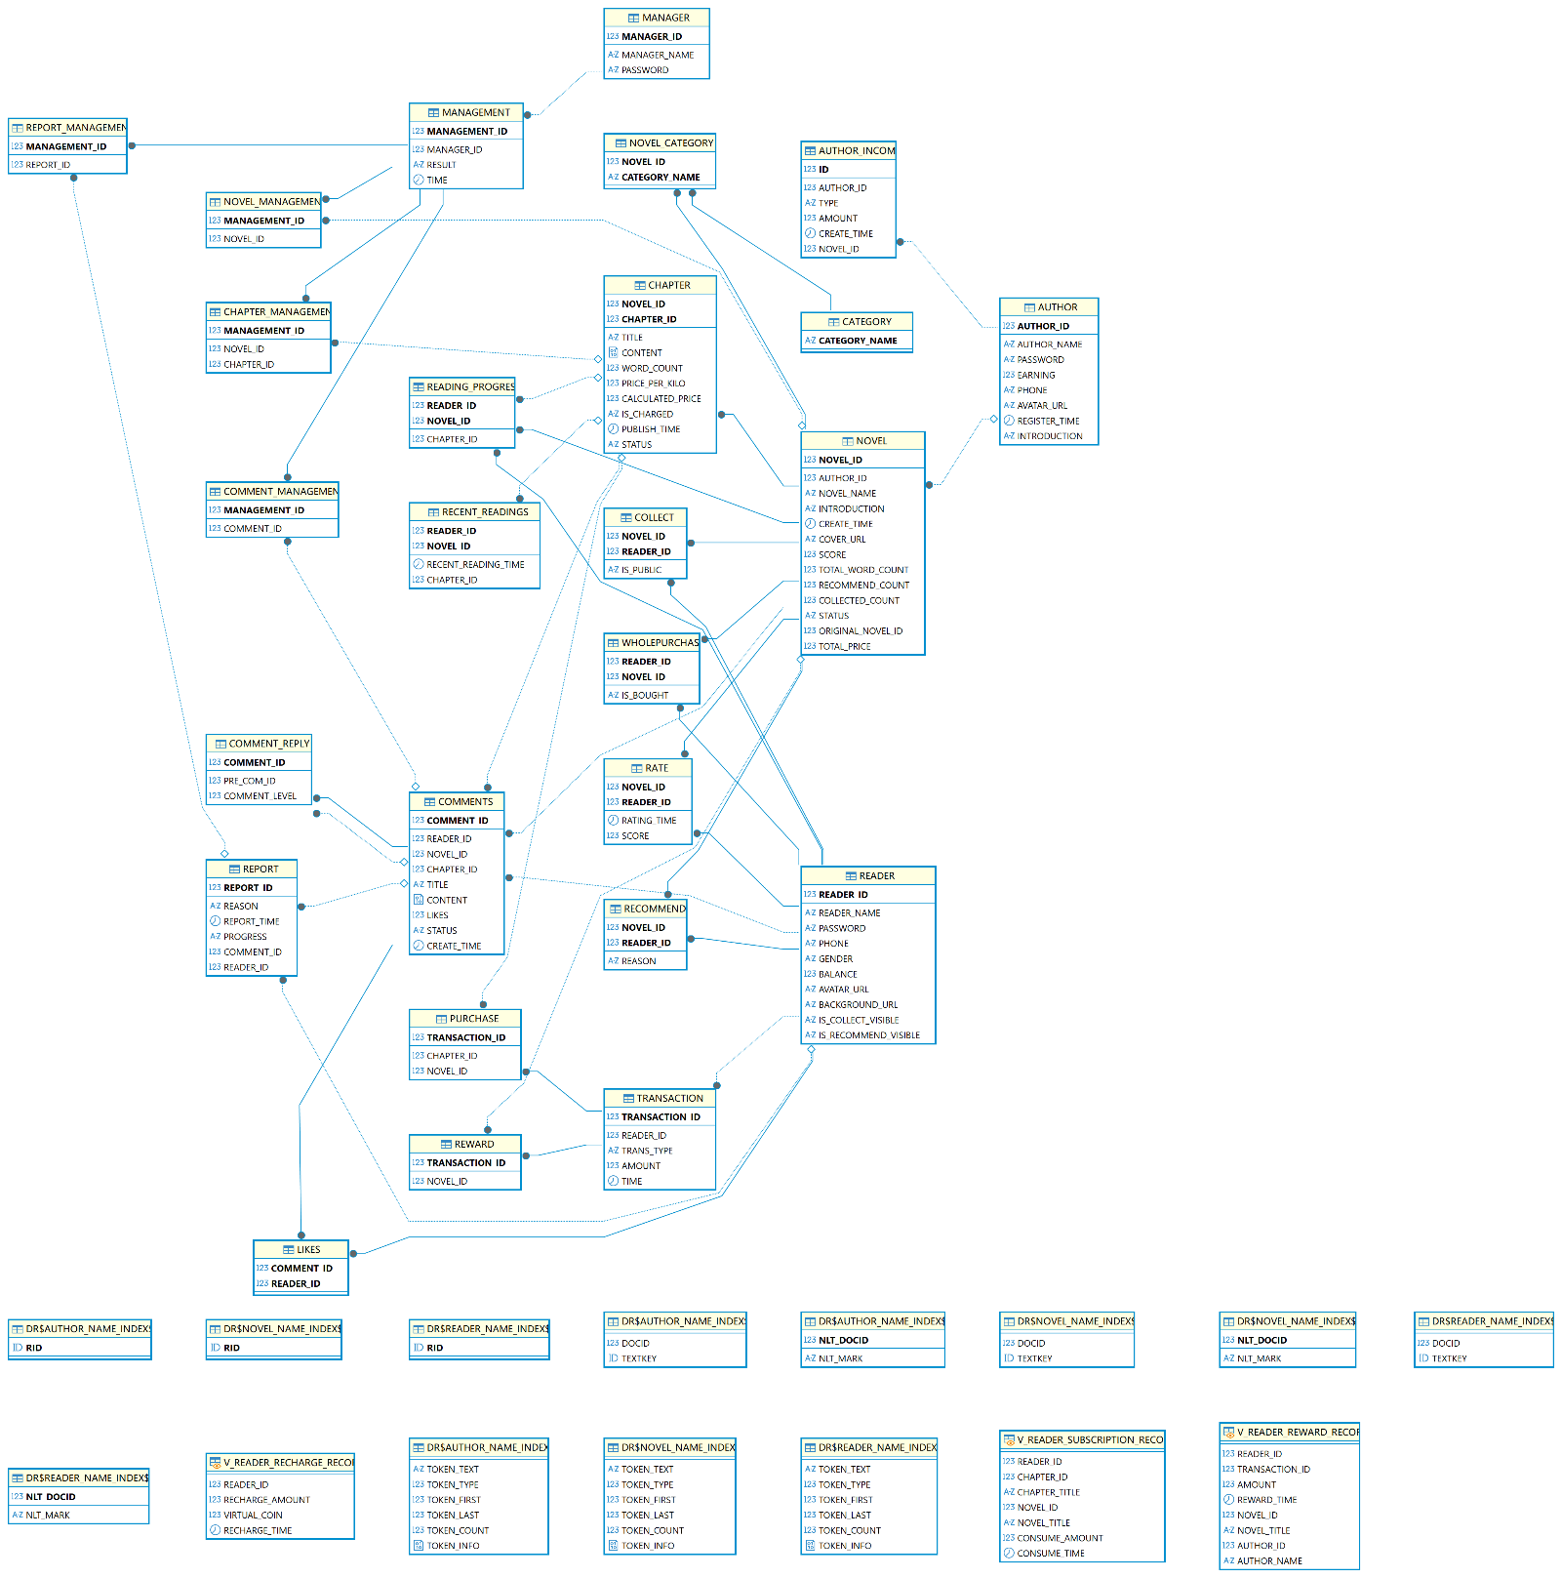

图 51 数据库关系图

**附录A.图表索引**

图 1 系统总体设计图 9

图 2 用户登陆注册子系统用例图 10

图 3 用户注册用例活动图 11

图 4 用户注册页面实现效果图 12

图 5 用户登录用例活动图 13

图 6 用户登录页面实现效果图 14

图 7 读者个人中心子系统用例图 15

图 8 编辑读者个人信息用例流程图 16

图 9 编辑读者个人信息页面实现效果图 17

图 10 小说作品状态转换图 18

图 11 小说章节状态转换图 19

图 12 作者创建作品用例活动图 20

图 13 作者创建作品页面实现效果图 21

图 14 作者修改作品用例活动图 22

图 15 作品更新算法流程图 23

图 16 作者修改作品实现效果图 24

图 17 章节创建与审核流程图 26

图 18 章节修改与审核流程图 26

图 19 作者管理章节实现效果图 27

图 20 管理员分类管理实现效果图 28

图 21 管理员审核小说实现效果图 29

图 22 管理员审核章节实现效果图 30

图 23 读者浏览分类实现效果图 31

图 24 读者查询小说实现效果图 32

图 25 读者查看排行榜实现效果图 32

图 26 小说详情页面实现效果图 34

图 27 小说阅读页面实现效果图 34

图 28 小说已收藏实现效果图 35

图 29 我的收藏页面实现效果图 35

图 30 小说推荐实现效果图 36

图 31 我的推荐页面实现效果图 36

图 32 作品评分实现效果图 37

图 33 读者个人信息展示实现效果图 38

图 34 作者个人信息展示实现效果图 39

图 35 评论发布与举报流程图 41

图 36 评论与小说阅读整体效果图 41

图 37 读者评论实现效果图 42

图 38 读者举报评论页面实现效果图 43

图 39 交易系统用例图 44

图 40 读者举报评论页面实现效果图 45

图 41 读者购买章节实现效果图 46

图 42 余额不足时页面实现效果图 46

图 43 读者打赏小说实现效果图 47

图 44 作者查看小说收益实现效果图 48

图 45 总体E-R图 51

图 46 小说创作模块E-R图 51

图 47 评价模块E-R图 52

图 48 交易模块E-R图 52

图 49 评价管理模块E-R图 53

图 50 书籍管理模块E-R图 53

图 51 数据库关系图 63

表 1 novel表 54

表 2 author表 55

表 3 category表 55

表 4 chapter表 55

表 5 manager表 56

表 6 comments表 56

表 7 management表 56

表 8 reader表 57

表 9 transaction表 57

表 10 novel_category表 57

表 11 novel_management表 58

表 12 chapter_management表 58

表 13 comment_management表 58

表 14 comment_reply表 58

表 15 report_management表 59

表 16 report表 59

表 17 likes表 59

表 18 purchase表 60

表 19 collect表 60

表 20 recommend表 60

表 21 reward表 60

表 22 rate表 61

表 23 author_income表 61

表 24 recent_readings表 62

表 25 wholepurchase表 62